TRƯỜNG ĐẠI HỌC GIAO THÔNG VẬN TẢI

**KHOA CÔNG NGHỆ THÔNG TIN**

**________________________**



**ĐỒ ÁN TỐT NGHIỆP**

ĐỀ TÀI

**XÂY DỰNG WEBSITE CẦU NỐI MUA BÁN**

**MÁY CÔNG TRÌNH**

Giảng viên hướng dẫn : TS. Nguyễn Trọng Phúc

Sinh viên thực hiện : Nguyễn Tiến Đạt

Mã sinh viên : 160702122

Lớp : Công nghệ thông tin 1

Khóa : 57

***Hà Nội – 2020***

**NHẬN XÉT, ĐÁNH GIÁ**

**(Của Giảng viên hướng dẫn)**

……………………………………………………………………………..................

……………………………………………………………………………..................

……………………………………………………………………………..................

……………………………………………………………………………..................

……………………………………………………………………………..................

……………………………………………………………………………..................

……………………………………………………………………………..................

……………………………………………………………………………..................

……………………………………………………………………………..................

……………………………………………………………………………..................

……………………………………………………………………………..................

……………………………………………………………………………..................

……………………………………………………………………………..................

……………………………………………………………………………..................

……………………………………………………………………………..................

………………., ngày tháng năm 20

**GIẢNG VIÊN HƯỚNG DẪN**

(Ký, ghi rõ họ tên)

# LỜI CẢM ƠN

* * * * *

Trước hết, em xin gửi lời tri ân tới toàn thể các thầy cô giáo trong **khoa Công nghệ thông tin – Trường Đại học Giao thông vận tải**, những người đã truyền hết tâm huyết và vốn kiến thức của mình cho em trong suốt bốn năm học vừa qua tại mái trường này. Những kiến thức mà thầy cô đã truyền thụ cho em là vô giá và sẽ là hành trang cho em trong suốt đường đời!

Trong quá trình học tập và thực hiện đề tài em cũng nhận được sự giúp đỡ và chỉ dẫn của các bạn sinh viên trong khoa, là nguồn động viên to lớn giúp em giải quyết các vấn đề hiệu quả hơn. Nhân đây, mình xin gửi lời cảm ơn tới những người bạn đã đồng hành cùng mình suốt những năm tháng sinh viên!

Em xin gửi lời cảm ơn sâu sắc tới **Thầy giáo - Tiến sĩ Nguyễn Trọng Phúc**, người đã tận tình giúp đỡ, dẫn dắt em trong suốt quá trình thực hiện đề tài . Những hướng dẫn đáng trân trọng của thầy đã giúp em hoàn thiện đề tài một cách tốt nhất có thể!

|  |  |
| --- | --- |
|  | *Hà Nội, ngày 02 tháng 06 năm 2020*  **Sinh viên thực hiện** |

**MỤC LỤC**

LỜI CẢM ƠN 1

LỜI NÓI ĐẦU 6

CHƯƠNG 1: ĐẶT VẤN ĐỀ 7

1.1. GIỚI THIỆU ĐỀ TÀI 7

1.2. KHẢO SÁT 8

1.3. XÁC ĐỊNH PHẠM VI ĐỀ TÀI 12

CHƯƠNG 2: GIỚI THIỆU CÔNG NGHỆ 14

2.1. MySQL 14

2.1.1. MySQL là gì? 14

2.1.2. Ưu nhược điểm của MySQL 14

2.1.3. Cơ chế hoạt động của MySQL 15

2.1.4. Lý do sử dụng MySQL 15

2.2. Spring 15

2.1.1. Spring là gì? 15

2.1.2. Kiến trúc, các module của Spring Framework 15

2.1.3. Các lợi ích của Spring Framework 17

2.3. Hibernate 17

2.4. AngularJS 17

2.3.1. Lịch sử của AngularJS 17

2.3.2. AngularJS là gì? 18

2.3.3. Đặc trưng cơ bản của AngularJS 18

2.3.4. Các tính năng cơ bản 18

2.3.5. Ưu nhược điểm của AngularJS 19

CHƯƠNG 3: PHÂN TÍCH VÀ THIẾT KẾ 20

3.1. PHÂN TÍCH HỆ THỐNG 20

3.1.1. Biểu đồ ca sử dụng của hệ thống 20

3.1.2. Use case quản lý đăng tin 21

3.1.3. Use case quản lý danh mục 25

3.1.4. Use case Thay đổi thông tin cá nhân 29

3.2. PHÂN TÍCH VÀ THIẾT KẾ CƠ SỞ DỮ LIỆU 32

3.2.1. Biểu đồ quan hệ 32

3.2.2. Thiết kế chi tiết cơ sở dữ liệu 33

CHƯƠNG 4: XÂY DỰNG CHƯƠNG TRÌNH 37

4.1. Kiến trúc của hệ thống 37

4.2. Một số giao diện chính của trang người dùng 38

4.2.1. Trang chủ 38

4.2.2. Tin bán máy 39

4.2.3. Chi tiết tin bán 40

4.2.4. Quản lý tin đăng 41

4.3. Một số giao diện chính của trang quản trị 42

4.3.1. Quản lý khách hàng 42

4.3.2. Quản lý tin bán máy – cho thuê máy 42

4.3.3. Quản lý tin mua máy – thuê máy 43

KẾT LUẬN VÀ KIẾN NGHỊ 44

DANH MỤC TÀI LIỆU THAM KHẢO 45

**DANH MỤC HÌNH ẢNH**

Hình 1.1. Giao diện trang chủ website hanoma (Website cầu nối mua bán máy xây dựng) 8

Hình 1.2. Giao diện trang tin máy bán website hanoma 9

Hình 1.3. Giao diện trang chi tiết tin đăng website hanoma 9

Hình 1.4. Giao diện trang tin máy của website hanoma 10

Hình 1.5. Giao diện trang tin tuyển việc website hanoma 10

Hình 1.6. Giao diện danh sách nhà cung cấp website hanoma 11

Hình 1.7. Giao diện trang tin tức website hanoma 11

Hình 2.1. Kiến trúc tổng thể của Spring Framework (Nguồn: https://viblo.asia/p/tong-quan-ve-spring-framework-YWOZryEyKQ0) 16

Hình 2.2. Hoạt động của hibernate framework(Nguồn: https://viettuts.vn/hibernate) 17

Hình 2.3. Các tính năng cơ bản của AngularJS (Nguồn: https://viblo.asia/p/angularjs-toan-tap-phan-1-angularjs-la-gi-MgNvWYZEeYx) 19

Hình 3.1. Biểu đồ ca sử dụng (Use case) của hệ thống 20

Hình 3.2. Biểu đồ use case quản lý đăng tin 21

Hình 3.3. Biểu đồ hoạt động của use case người dùng đăng tin và quản trị duyệt tin 23

Hình 3.4. Biểu đồ trình tự cho việc đăng tin 24

Hình 3.5. Biểu đồ use case quản lý danh mục 25

Hình 3.6. Biểu đồ hoạt động cho use case thêm danh mục 27

Hình 3.7. Biểu đồ trình tự cho use case thêm danh mục 28

Hình 3.8. Biểu đồ use case thay đổi thông tin cá nhân 29

Hình 3.9. Biểu đồ hoạt động cho use case thay đổi thông tin cá nhân 30

Hình 3.10. Biểu đồ trình tự cho use case thay đổi thông tin cá nhân 31

Hình 3.11. Biểu đồ quan hệ 32

Hình 4.1. Kiến trúc của hệ thống 37

Hình 4.2. Giao diện trang chủ 38

Hình 4.3. Giao diện danh sách tin bán 39

Hình 4.4. Giao diện chi tiết tin bán 40

Hình 4.5. Giao diện quản lý tin đăng 41

Hình 4.6. Giao diện quản lý khách hàng 42

Hình 4.7. Giao diện quản lý tin bán – cho thuê máy 42

Hình 4.8. Giao diện quản lý tin mua máy – thuê máy 43

**DANH MỤC BẢNG BIỂU**

Bảng 3.1. Đặc tả use case đăng tin 21

Bảng 3.2. Đặc tả use case thêm danh mục 25

Bảng 3.3. Đặc tả use case thay đổi thông tin cá nhân 29

Bảng 3.4. Bảng người dùng 33

Bảng 3.5. Bảng người dùng - quyền 33

Bảng 3.6. Bảng quyền 34

Bảng 3.7. Bảng Tin mua hoặc thuê 35

Bảng 3.8. Bảng đăng tin bán hoặc cho thuê 36

# LỜI NÓI ĐẦU

* * * * *

Tại Việt Nam, thị trường cho thuê máy xây dựng đã hình thành từ khá lâu và đã có bước phát triển nhất định cùng với quá trình phát triển của ngành công nghiệp sản xuất xây dựng. Hiện nay, việc thuê máy và thiết bị thi công xây dựng là việc phổ biến và đem lại hiệu quả cao ở các nước phát triển, bởi biện pháp này có thể sử dụng được tối đa công suất đồng thời giảm chi phí đầu tư mua sắm ban đầu cùng các chi phí bảo quản, hao mòn.

Trong thời gian qua, giá trị sản xuất xây dựng tại Việt Nam luôn trong danh sách đứng đầu có tốc độ tăng trưởng cao trong các ngành sản xuất. Giá trị ngành sản xuất công nghiệp và xây dựng luôn có sự tăng trưởng trên 15% hàng năm. Với tốc độ xây dựng nhanh chóng, Việt Nam đang trở thành thị trường mới nổi hấp dẫn nhất Đông Nam Á về các thiết bị, máy móc xây dựng.

Cùng với xu thế hội nhập sâu rộng vào kinh tế thế giới, sản xuất xây dựng và khoa học công nghệ đã và đang có những bước phát triển. Nhiều công nghệ thi công xây dựng mới trong ngành xây dựng xuất hiện đáp ứng yêu cầu thực tiễn. Theo đó là sự xuất hiện của nhiều loại máy và thiết bị thi công tiên tiến có năng suất cao hơn, đặc tính kỹ thuật hiện đại hơn, giảm bớt sức lao động thủ công của con người góp phần kích thích cho sự phát triển của thị trường máy và thiết bị thi công xây dựng tại Việt Nam.

Về cơ cấu thị trường máy cho thuê máy xây dựng  thiết bị thi công xây dựng tại Việt Nam. Theo số liệu ước tính của Hiệp hội Doanh nghiệp Cơ khí Việt Nam (VAMI), hiện Việt Nam có khoảng 150.000 nhà thầu xây dựng, trong đó có khoảng 2.000 nhà thầu cỡ lớn và vừa, nên nhu cầu về máy móc xây dựng sẽ rất lớn. Theo thống kê hàng năm, nước ta có kim ngạch nhập khẩu máy xây dựng vào khoảng 2 ÷ 3 tỷ USD/năm, với số lượng vào khoảng 12.000 ÷ 15.000 chiếc, và chủ yếu là nhóm máy xúc đào, máy ủi, máy lu.

Ngoài ra sinh viên trường Đại học Giao thông vận tải chiếm phần lớn là sinh viên Khoa Công Trình và Cầu đường, nhu cầu việc làm liên quan đến công trình – xây dựng hằng năm rất lớn. Em cũng muốn góp sức giúp các bạn sinh viên có thể tìm kiếm được việc làm, bằng cách tích hợp thêm tính năng đăng tin tìm người – tìm việc vào sản phẩm.

Chính vì những lý do trên, em đã có định hướng phát triển một website với đề tài: “Xây dựng website cầu nối mua bán máy công trình.” Mong muốn của em là có thể học hỏi tiếp thu thêm kiến thức cũng như hoàn thành tốt kì bảo vệ đồ án lần này.

Với vốn kinh nghiệm ít ỏi và khả năng hạn chế, việc thực hiện đề tài vẫn còn có nhiều thiếu sót, em rất mong nhận được sự góp ý của các thầy cô!

# ĐẶT VẤN ĐỀ

## GIỚI THIỆU ĐỀ TÀI

Em muốn xây dựng một website cầu nối để kết nối người mua và người bán máy công trình, tập trung vào nhu cầu thuê máy công trình vì đây là nhu cầu chính của xã hội. Ngoài ra em muốn phát triển thêm tính năng tìm kiếm việc làm liên quan đến công việc lái máy và đăng tin tuyển việc dành cho các nhà thầu, chủ xí nghiệp trên cả nước.

Ý tưởng này dựa trên một số lý do sau đây:

* Dựa trên nhu cầu thực tiễn của thị trường đang rất tiềm năng về lĩnh vực xây dựng nói chung và mua bán máy công trình, tìm kiếm việc làm nói riêng.
* Sự phát triển của kinh tế cả nước, càng ngày càng có nhiều các dự án liên quan đến xây dựng công trình.
* Nhu cầu nâng cấp các mẫu máy mới đáp ứng các dự án lớn của các công xây dựng khiến tồn dư các mẫu máy cũ không sử dụng, cần chuyển nhượng lại rất lớn.
* Các doanh nghiệp xây dựng vừa và nhỏ thiếu kinh phí, muốn mua lại các máy công trình đã qua sử dụng để mở rộng phát triển cũng đang chiếm dữ thị phần lớn.
* Thị trường cho thuê máy công trình đang rất phát triển, nhưng quy mô nhỏ hẹp khó tiếp cận người có nhu cầu sử dụng. Giá thành máy móc công trình rất cao trong khi các doanh nghiệp cần số lượng tùy theo dự án nên việc thuê máy có thể tiết kiệm chi phí đầu tư.
* Các bãi máy công trình mọc lên rất nhiều chứa một số lượng lớn máy mới cũng như cũ, nhưng quy mô chưa tập trung. Dẫn đến các bãi máy này có các máy công ty kia cần nhưng các công ty khác không cần, dẫn đến việc tìm mua gặp nhiều khó khăn.
* Số lượng các sinh viên, kỹ sư, các thợ nghề xây dựng ra trường hàng năm rất lớn mà chưa tìm được công việc phù hợp.

## KHẢO SÁT



* Các website làm về lĩnh vực xây dựng cũng nhiều, nhưng chủ yếu là của 1 công ty, chủ đầu tư chứ không mang tính tập trung, mở rộng , kết hợp. Đây là việc khó khăn cho người sử dụng khi phải tìm kiếm sản phẩm mình cần mua tại nhiều website khác nhau mà nhiều khi khó để tìm được sản phẩm mong muốn.
* Hiện tại theo tìm hiểu của em , mới chỉ có 1 website làm về lĩnh vực này tại Việt Nam là <https://hanoma.vn/>

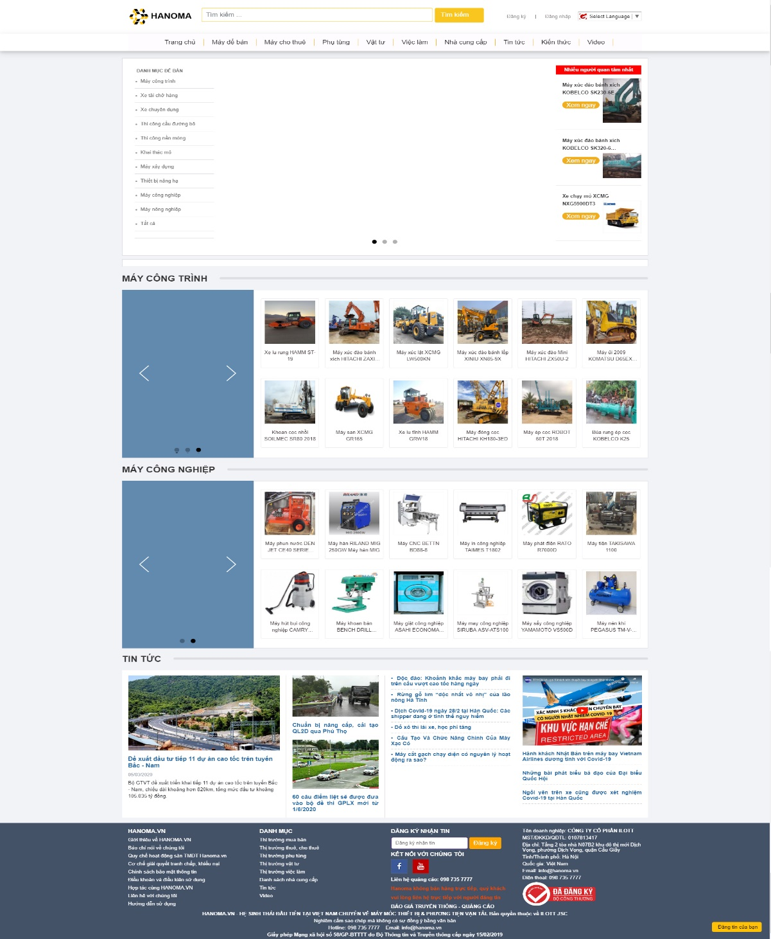

Hình 1.1. Giao diện trang chủ website hanoma (Website cầu nối mua bán máy xây dựng)

* Website trên đi vào hoạt động tháng 2/2019. Các chức năng chính bao gồm đăng tin các máy bán, cho thuê máy, phụ tùng , vật tư xây dựng, tuyển người , tìm việc, các thông tin khác…
* Dưới đây là một số hình ảnh về website Hanoma

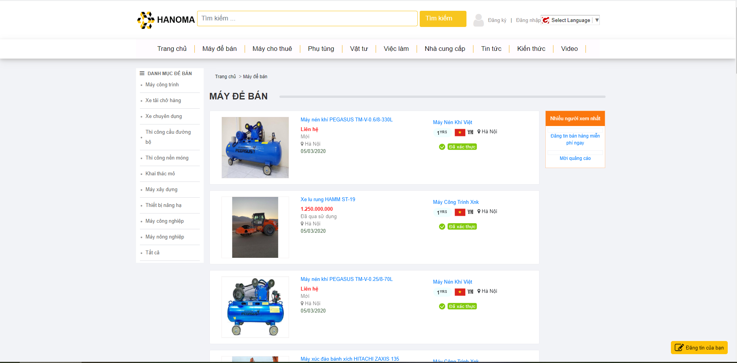

Hình 1.2. Giao diện trang tin máy bán website hanoma

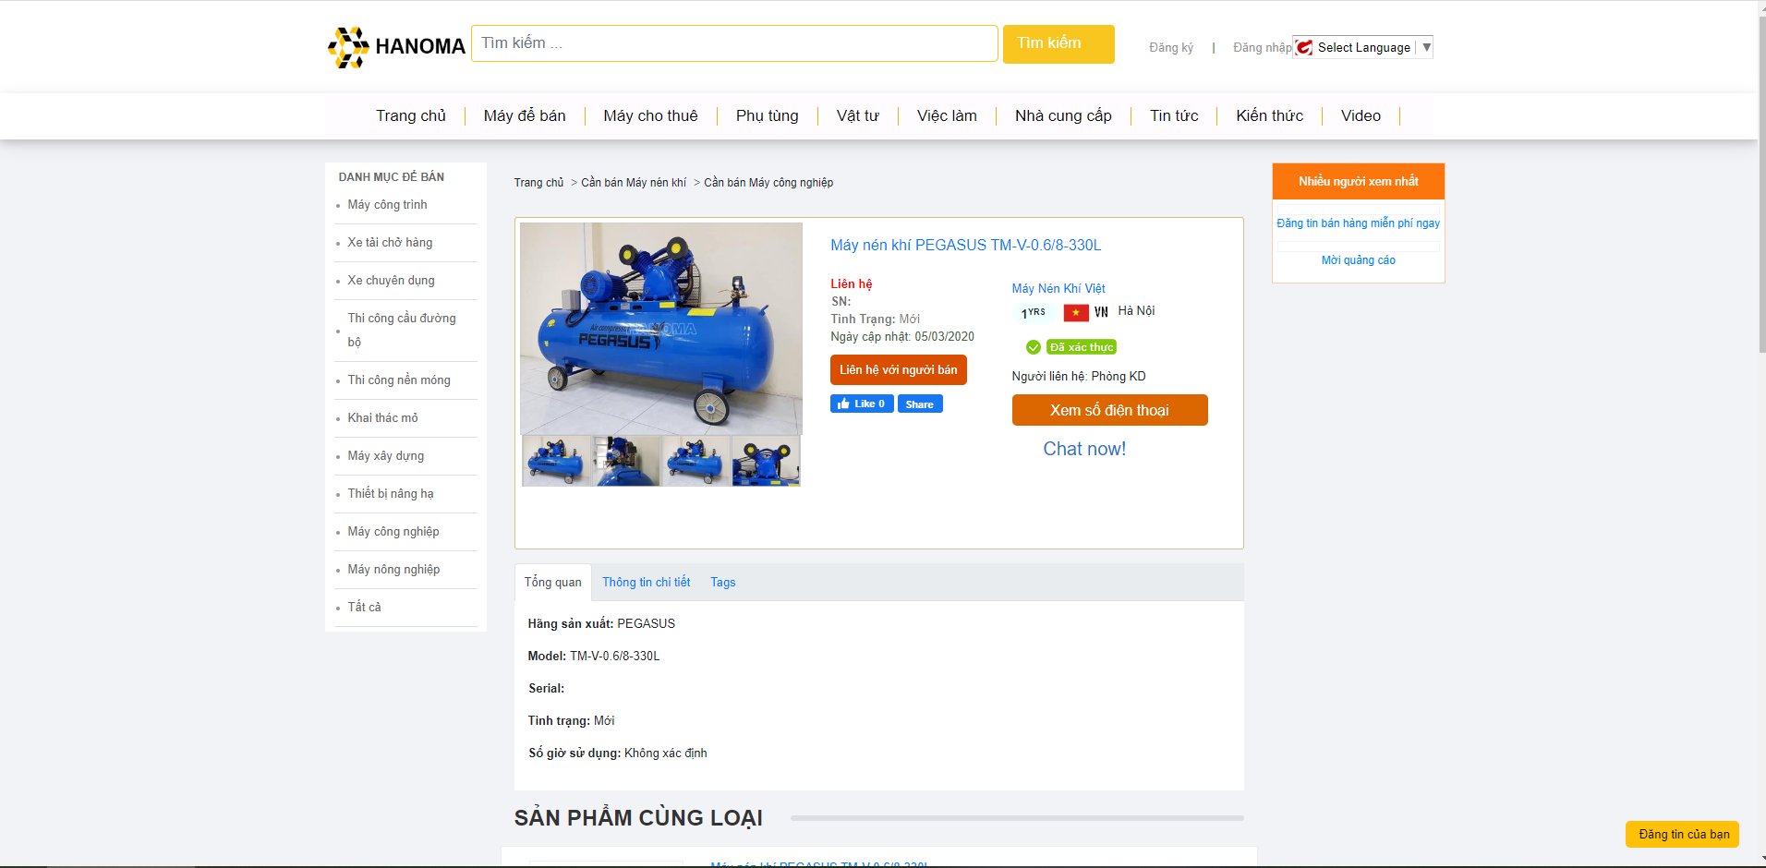

Hình 1.3. Giao diện trang chi tiết tin đăng website hanoma

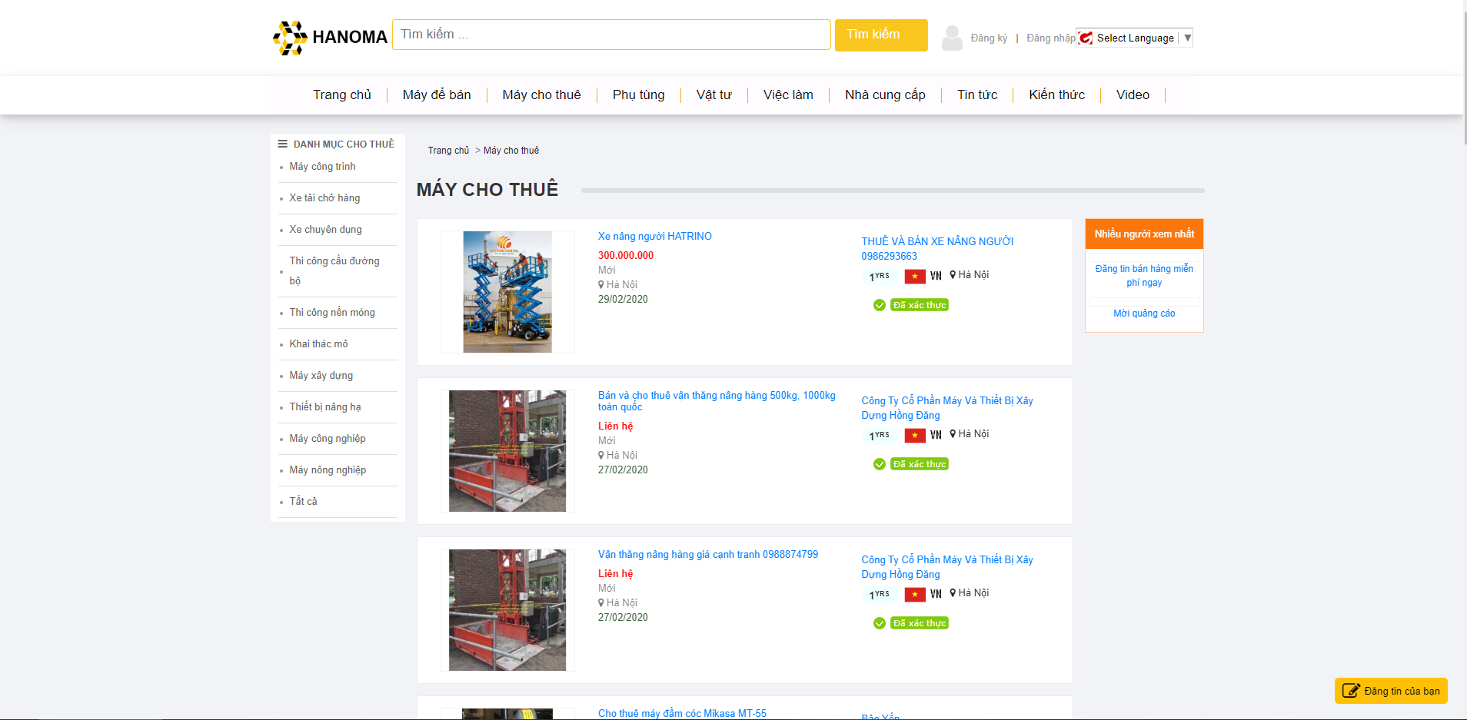

Hình 1.4. Giao diện trang tin máy của website hanoma

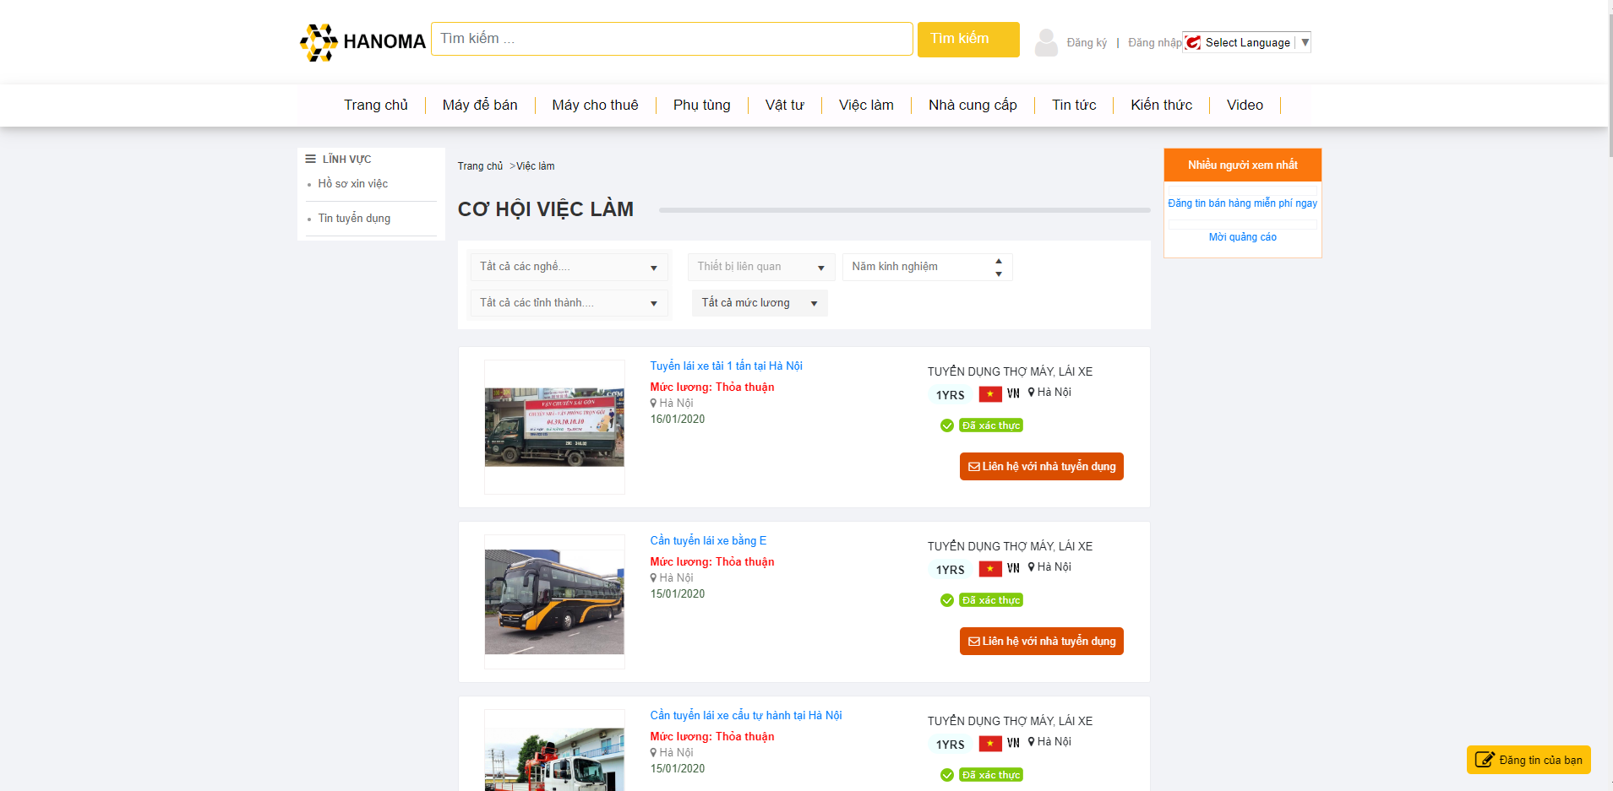

Hình 1.5. Giao diện trang tin tuyển việc website hanoma

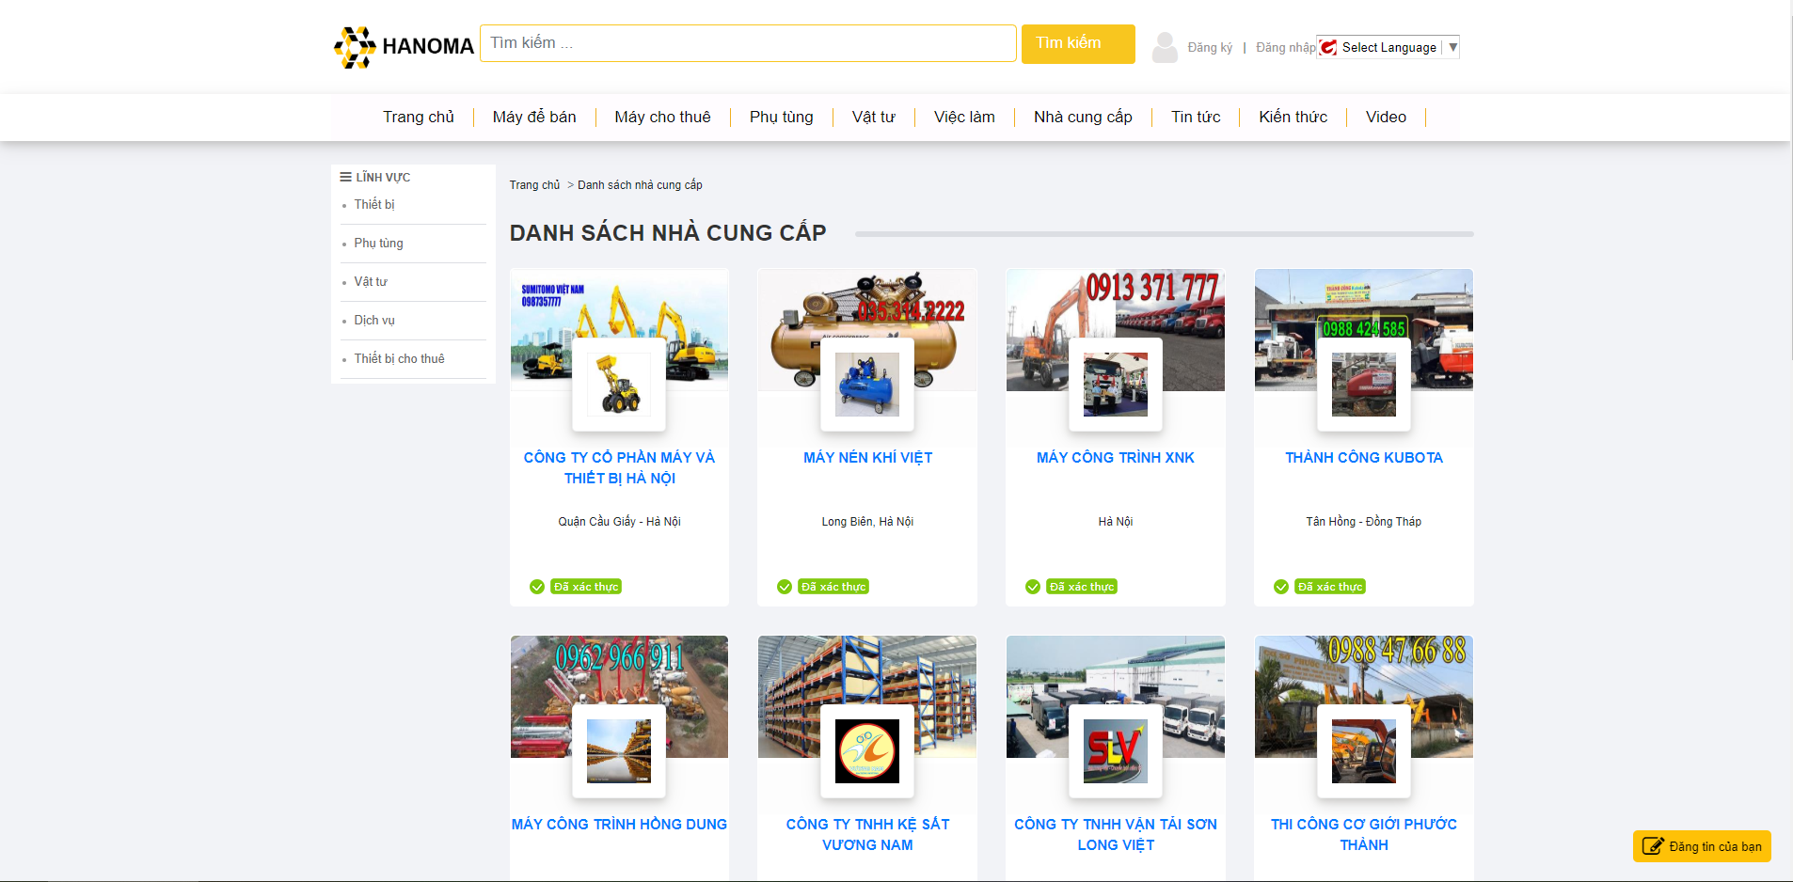

Hình 1.6. Giao diện danh sách nhà cung cấp website hanoma

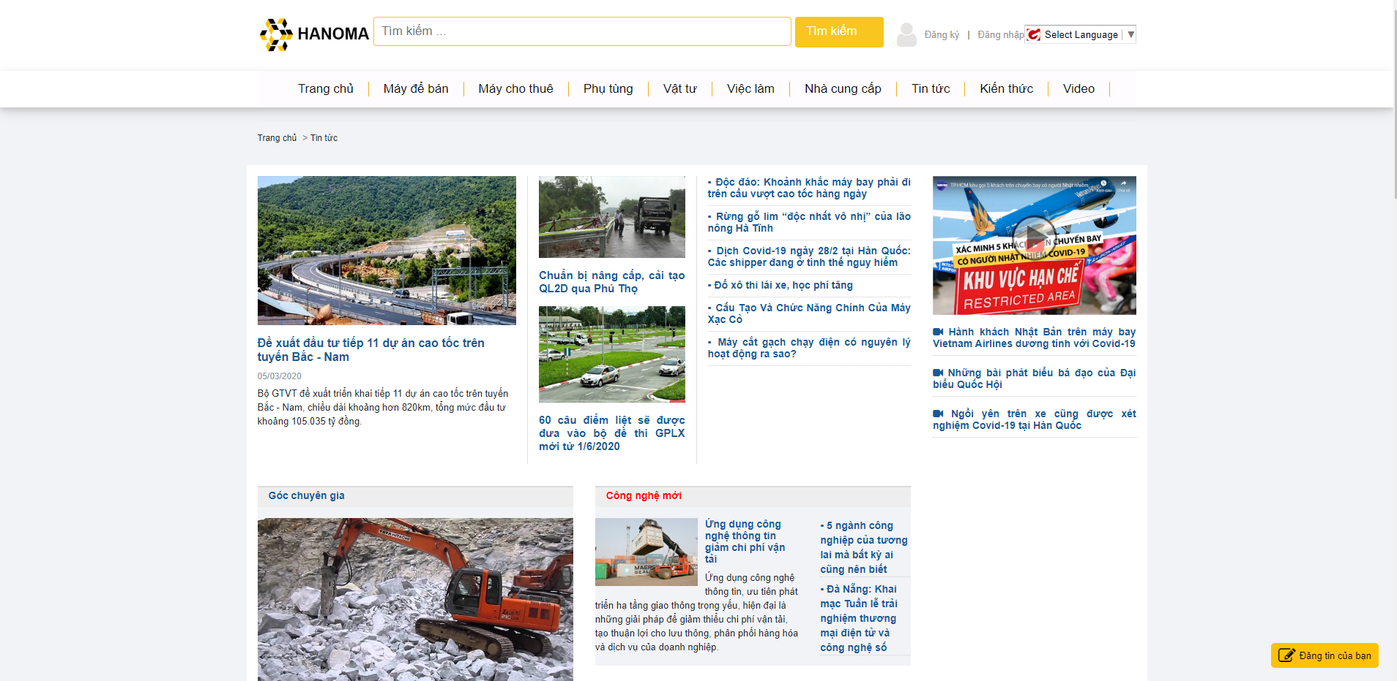

Hình 1.7. Giao diện trang tin tức website hanoma

* Điểm mạnh:
* Các thông tin về sản phẩm rất chi tiết, dễ tiếp cận, và được cập nhật thường xuyên
* Website có bố cục đẹp, hợp lý, phân chia rành mạch các phần, nổi bật các tin đăng, sản phẩm
* Đã phối hợp với nhiều nhà cung cấp máy công trình, vật liệu xây dựng để phát triển website theo từng lĩnh vực
* Có tab tìm việc và việc làm cho người lao động làm về ngành xây dựng, là cơ hội tốt cho các sinh viên mới ra trường và thợ nghề chưa có việc làm.
* Có trang tin tức để người dùng có thể tra cứu các tin liên quan đến ngành nghề và sự phát triển, cũng như biến động của các vật liệu, máy xây dựng, quy mô thị trường, công việc …
* Có trang kiến thức để góp phần học hỏi được nhiều điều về ngành xây dựng, giúp ích cho công việc và làm đơn giản quá trình làm việc, xử lý các bế tắc, khó khăn trong công việc.
* Có trang video để mọi người có thể học hỏi các công nghệ xây dựng công trình của thế giới và khu vực, các video giải trí liên quan đến công việc nhằm xả stress góp phần làm công việc của mình thú vị hơn.
* Cuối trang đưa đầy đủ các thông tin về website, bản quyền, danh mục và mạng xã hội liên quan để người sử dụng dễ kết nối và quan sát các thông báo, thông tin mới, tin đăng, các tin tức, video thú vị.
* Điểm yếu:
* Có trang tin tìm mua, tìm máy thuê, tìm việc nhưng không hiển thị tập trung thành các mục lớn trên web, khó để người dùng tiếp cận
* Thông tin máy cho thuê còn thiếu tình trạng máy đang được thuê hay không, ngày kết thúc hợp đồng cho thuê hiện tại.
* Không tập trung vào một đối tượng cụ thể mà lan man nhiều lĩnh vực.

## XÁC ĐỊNH PHẠM VI ĐỀ TÀI

Dựa trên các dữ liệu khảo sát và nghiên cứu về lĩnh vực xây dựng, thì việc xây dựng một website cầu nối mua bán máy công trình và đăng tin tuyển việc, tìm việc về lĩnh vực công trình là hoàn toàn có khả năng phát triển.

Với định hướng rõ ràng, em dự định xây dựng một website tương tự website hanoma đã có trên thị trường để làm nền tảng phát triển, với các tính năng cơ bản và chủ chốt là đăng tin mua bán máy công trình và đăng tin tuyển việc, tìm người, tìm việc. Đáp ứng được các nhu cầu của người dùng với vai trò website cầu nối đăng tin. Phát triển được các điểm mạnh của website Hanoma và khắc phục một số hạn chế của họ theo vai trò là người sử dụng.

**Đối tượng**: Đối tượng chính của em nhắm đến là các doanh nghiệp xây dựng công trình, các cá nhân có nhu cầu mua bán, cho thuê máy công trình, các sinh viên và người lao động có nhu cầu tìm kiếm việc làm.

Sau khi đã xây dựng một website hoàn thiện với các chức năng cơ bản đã đề ra, em sẽ phát triển thêm các tính năng mới, để tối ưu hệ thống bán máy công trình của các bãi máy, các doanh nghiệp kinh doanh máy công trình cũ/mới, vừa là để mở rộng lượng người dùng, cũng là cơ hội để hợp tác kinh doanh với các công ty xây dựng.

# GIỚI THIỆU CÔNG NGHỆ



## MySQL

2. 1. 1. **MySQL là gì?**

MySQL là một hệ thống quản trị cơ sở dữ liệu mã nguồn mở (gọi tắt là RDBMS) hoạt động theo mô hình client-server. Với RDBMS là viết tắt của Relational Database Management System. MySQL được tích hợp apache, PHP.MySQL quản lý dữ liệu thông qua các cơ sở dữ liệu. Mỗi cơ sở dữ liệu có thể có nhiều bảng quan hệ chứa dữ liệu. MySQL cũng có cùng một cách truy xuất và mã lệnh tương tự với ngôn ngữ SQL. MySQL được phát hành từ thập niên 90s.

* + 1. **Ưu nhược điểm của MySQL**

**Ưu điểm**: Nắm được ưu điểm để khai thác sử dụng một cách tối ưu

* Dễ sử dụng: MySQL là cơ sở dữ liệu tốc độ cao, ổn định, dễ sử dụng và hoạt động trên nhiều hệ điều hành cung cấp một hệ thống lớn các hàm tiện ích rất mạnh.
* Độ bảo mật cao:  MySQL rất thích hợp cho các ứng dụng có truy cập CSDL trên Internet khi sở hữu nhiều nhiều tính năng bảo mật thậm chí là ở cấp cao.
* Đa tính năng: MySQL hỗ trợ rất nhiều chức năng SQL được mong chờ từ một hệ quản trị cơ sở dữ liệu quan hệ cả trực tiếp lẫn gián tiếp.
* Khả năng mở rộng và mạnh mẽ: MySQL có thể xử lý rất nhiều dữ liệu và hơn thế nữa nó có thể được mở rộng nếu cần thiết.
* Nhanh chóng: Việc đưa ra một số tiêu chuẩn cho phép MySQL để làm việc rất hiệu quả và tiết kiệm chi phí, do đó nó làm tăng tốc độ thực thi.

**Nhược điểm**: MySQL cũng vướng phải một số nhược điểm và đang dần hoàn thiện

* Giới hạn: Theo thiết kế, MySQL không có ý định làm tất cả và nó đi kèm với các hạn chế về chức năng mà một vào ứng dụng có thể cần.
* Độ tin cậy: Cách các chức năng cụ thể được xử lý với MySQL (ví dụ tài liệu tham khảo, các giao dịch, kiểm toán,…) làm cho nó kém tin cậy hơn so với một số hệ quản trị cơ sở dữ liệu quan hệ khác.
* Dung lượng hạn chế: Nếu số bản ghi của bạn lớn dần lên thì việc truy xuất dữ liệu của bạn là khá khó khăn, khi đó chúng ta sẽ phải áp dụng nhiều biện pháp để tăng tốc độ truy xuất dữ liệu như là chia tải database này ra nhiều server, hoặc tạo cache MySQL
  + 1. **Cơ chế hoạt động của MySQL**

Cách MySQL vận hành là khá đơn giản. Cách vận hành chính trong môi trường MySQL như sau:

* MySQL tạo ra bảng để lưu trữ dữ liệu, định nghĩa sự liên quan giữa các bảng đó.
* Client sẽ gửi yêu cầu SQL bằng một lệnh đặc biệt trên MySQL.
* Ứng dụng trên server sẽ phản hồi thông tin và trả về kết quả trên máy client.
  + 1. **Lý do sử dụng MySQL**
* MySQL là CSDL có tốc độ khá cao, ổn định và khá dễ sử dụng có thể hoạt động được trên khá nhiều hệ điều hành.
* Tính bảo mật mạnh và sử dụng được trên nhiều ứng dụng mà MySQL còn hoàn toàn được sử dụng miễn phí.
* Đây là hệ quản trị cơ sử dữ liệu được sử dụng rộng rãi và dễ vận hành. Thích hợp để quản lý bài toán đặt ra của đề tài.

## Spring



### Spring là gì?

* Spring là một Framework phát triển các ứng dụng Java được sử dụng bởi hàng triệu lập trình viên. Nó giúp tạo các ứng dụng có hiệu năng cao, dễ kiểm thử, sử dụng lại code…
* Spring nhẹ và trong suốt (nhẹ: kích thước nhỏ, version cơ bản chỉ khoảng 2MB; trong suốt: hoạt động một cách trong suốt với lập trình viên)
* Spring là một mã nguồn mở, được phát triển, chia sẻ và có cộng đồng người dùng rất lơn.
* Spring Framework được xây dựng dựa trên 2 nguyên tắc design chính là: Dependency Injection và Aspect Oriented Programming.
* Những tính năng core (cốt lõi) của Spring có thể được sử dụng để phát triển Java Desktop, ứng dụng mobile, Java Web. Mục tiêu chính của Spring là giúp phát triển các ứng dụng J2EE một cách dễ dàng hơn dựa trên mô hình sử dụng POJO (Plain Old Java Object)

### Kiến trúc, các module của Spring Framework

Spring được chia làm nhiều module khác nhau, tùy theo mục đích phát triển ứng dụng mà ta dùng 1 trong các module đó.

Dưới đây là kiến trúc tổng thể của Spring Framework.

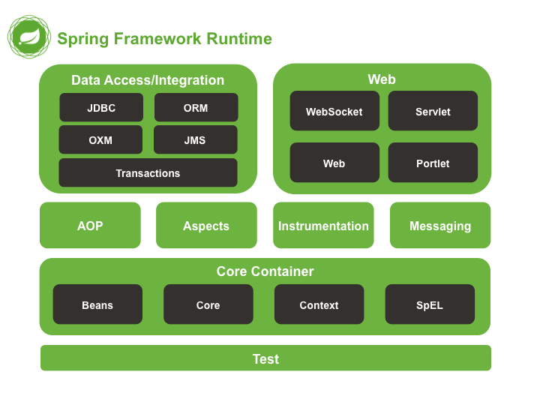

Hình 2.1. Kiến trúc tổng thể của Spring Framework (Nguồn: https://viblo.asia/p/tong-quan-ve-spring-framework-YWOZryEyKQ0)

Spring Core Container Bao gồm các module spring core, beans, context và expression languate (EL)

* Spring core, bean cung cấp tính năng IOC và Dependency Injection.
* Spring Context hỗ trợ đa ngôn ngữ (internationalization), các tính năng Java EE như EJB, JMX.
* Expression Language được mở rộng từ Expresion Language trong JSP. Nó cung cấp hỗ trợ việc setting/getting giá trị, các method cải tiến cho phép truy cập collections, index, các toán tử logic…

### Các lợi ích của Spring Framework

* Spring cho phép lập trình viên sử dụng POJOs. Việc sử dụng POJOs giúp bạn không phải làm việc với EJB, ứng dụng, các luồng chạy, cấu hình… đơn giản hơn rất nhiều.
* Spring được tổ chức theo kiểu mô đun. Số lượng các gói và các lớp khá nhiều, nhưng bạn chỉ cần quan tâm đến những gì bạn cần và không cần quan tâm đến phần còn lại.
* Spring hỗ trợ sử dụng khá nhiều công nghệ như ORM Framework, các logging framework, JEE, các thư viện tạo lịch trình (Quartz và JDK timer)…
* Module Web của Spring được thiết kế theo mô hình MVC nên nó cung cấp đầy đủ các tính năng giúp thay thế các web framework khác như Struts.

## Hibernate

* Hibernate framework là một giải pháp ORM (Object Relational Mapping) mã nguồn mở, gọn nhẹ. Hibernate giúp đơn giản hoá sự phát triển của ứng dụng java để tương tác với cơ sở dữ liệu.
* Tool ORM giúp đơn giản hoá việc tạo ra dữ liệu, thao tác dữ liệu và truy cập dữ liệu. Đó là một kỹ thuật lập trình để ánh xạ đối tượng vào dữ liệu được lưu trữ trong cơ sở dữ liệu.
* Các tool ORM sử dụng JDBC API để tương tác với cơ sở dữ liệu.

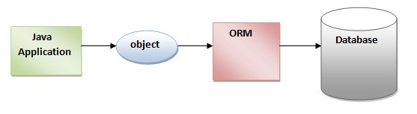

Hình 2.2. Hoạt động của hibernate framework(Nguồn: <https://viettuts.vn/hibernate>)

## AngularJS



### Lịch sử của AngularJS

AngularJS là một dự án mã nguồn mở được phát triển đầu tiên bởi Miško Hevery một nhân viên của Google. Hevery bắt đầu nghiên cứu và phát triển dự án vào năm 2009 và phiên bản 1.0 được cho ra mắt vào năm 2012. Do sự hữu ích của dự án này nên Google quyết định là công ty chính thức đứng đằng sau hỗ trợ sự phát triển của AngularJS. Phiên bản hiện tại của AngularJS vào thời điểm này là 1.8.0

### AngularJS là gì?

AngularJS là một framework có cấu trúc cho các ứng dụng web động. Nó cho phép bạn sử dụng HTML như là ngôn ngữ mẫu và cho phép bạn mở rộng cú pháp của HTML để diễn đạt các thành phần ứng dụng của bạn một cách rõ ràng và súc tích. Hai tính năng cốt lõi: Data binding và Dependency injection của AngularJS loại bỏ phần lớn code mà bạn thường phải viết. Nó xảy ra trong tất cả các trình duyệt, làm cho nó trở thành đối tác lý tưởng của bất kỳ công nghệ Server nào.

### Đặc trưng cơ bản của AngularJS

* Phát triển dự trên Javascript
* Tạo các ứng dụng client-side theo mô hình MVC.
* Khả năng tương thích cao, tự động xử lý mã javascript để phù hợp vứi mỗi trình duyệt.
* Mã nguồn mở, miễn phí hoàn toàn và được sử dụng rộng rãi.

### Các tính năng cơ bản

* Scope : là đối tượng có nhiệm vụ giao tiếp giữa controller và view của ứng dụng.
* Controller : xử lí dữ liệu cho đối tượng $scope, từ đây bên views sẽ sử dụng các dữ liệu trong scope để hiển thị ra tương ứng.
* Data-binding : tự động đồng bộ dữ liệu giữa model và view
* Service : là singleton object được khởi tạo 1 lần duy nhất cho mỗi ứng dụng, cung cấp các phương thức lưu trữ dữ liệu có sẵn. ($http, $httpBackend, $sce, $controller, $document, $compile, $parse, $rootElement, $rootScope …)
* Filter : Lọc các tập con từ tập item trong các mảng và trả về các mảng mới.
* Routing : chuyển đổi giữa các action trong controller, qua lại giữa các view.

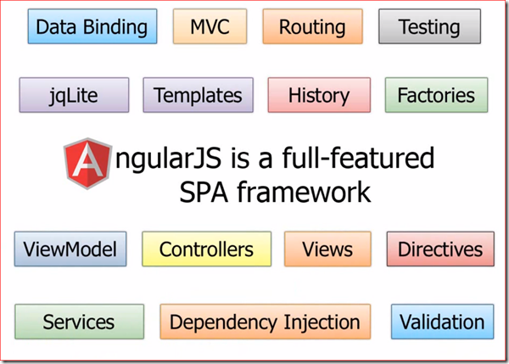

Hình 2.3. Các tính năng cơ bản của AngularJS (Nguồn: https://viblo.asia/p/angularjs-toan-tap-phan-1-angularjs-la-gi-MgNvWYZEeYx)

### Ưu nhược điểm của AngularJS

* **Ưu điểm**
* Cung cấp khả năng tạo ra các Single Page Aplication dễ dàng.
* Cung cấp khả năng data binding tới HTML, khiến cho người dùng cảm giác linh hoạt, thân thiện.
* Dễ dàng tái sử dụng component
* Chạy được trên các loại trình duyệt, trên cả PC lẫn mobile.
* **Nhược điểm**
* Không an toàn : được phát triển từ javascript cho nên ứng dụng được viết bởi AngularJS không an toàn. Nên có sự bảo mật và xác thực phía server sẽ giúp ứng dụng trở nên an toàn hơn.
* Nếu người sử dụng ứng dụng của vô hiệu hóa JavaScript thì sẽ chỉ nhìn thấy trang cơ bản

# PHÂN TÍCH VÀ THIẾT KẾ



## PHÂN TÍCH HỆ THỐNG



### Biểu đồ ca sử dụng của hệ thống

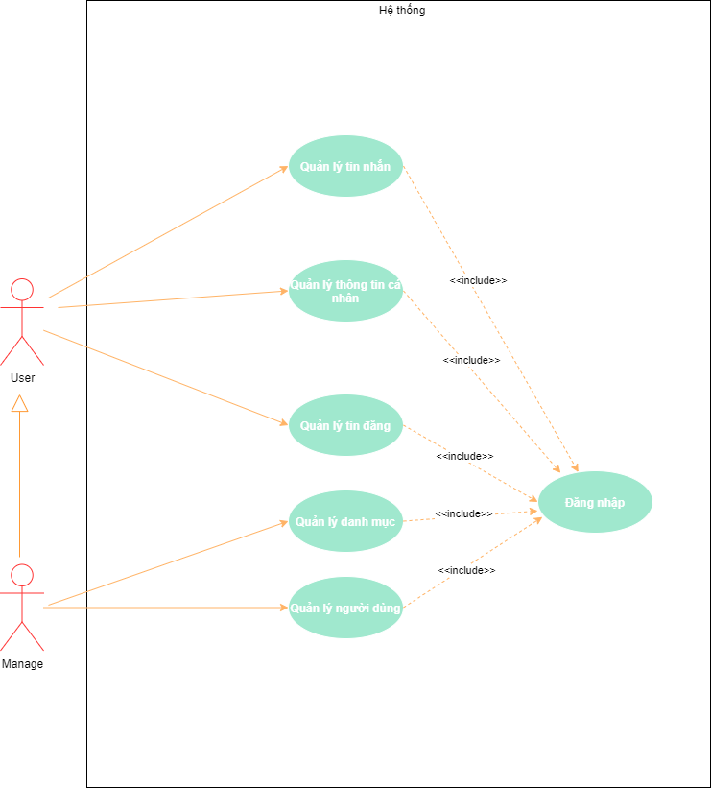

Hình 3.1. Biểu đồ ca sử dụng (Use case) của hệ thống

### Use case quản lý đăng tin

* **Biểu đồ use case Quản lý tin đăng**

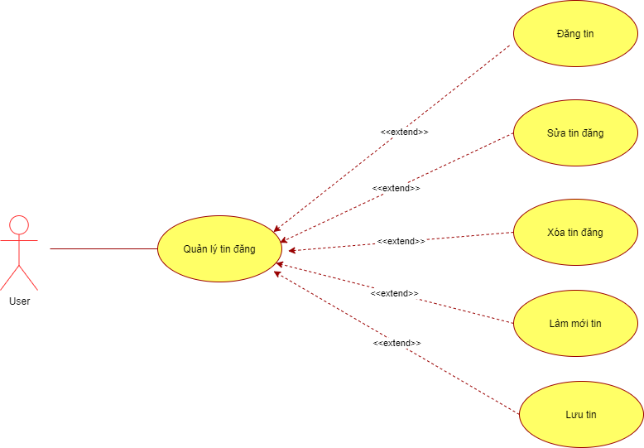

Hình 3.2. Biểu đồ use case quản lý đăng tin

* **Đặc tả use case đăng tin**

Bảng 3.1. Đặc tả use case đăng tin

|  |  |
| --- | --- |
| Tên use case | Đăng tin |
| Tác nhân chính | Người dùng |
| Mức | 2 |
| Tiền điều kiện | Đã đăng nhập thành công vào hệ thống |
| Hậu điều kiên | Tin đăng được khởi tạo và hiển thị trên trang quản lý tin của người dùng và trang quản lý tin của quản trị viên để duyệt trước khi hiển thị trên trang tin của website |
| Kích hoạt | Tác nhân chính nhập thông tin của tin đăng và nhấn đăng tin |
| Chuỗi sự kiện chính:   1. Người dùng lựa chọn loại tin muốn đăng    1. Nếu người dùng chọn đăng tin bán-cho thuê: thực hiện luồng sự kiện S1    2. Nếu người dùng chọn đăng tin mua-thuê: thực hiện luồng sự kiện S2 2. Hệ thống hiển thị form thông tin tương ứng với loại tin người dùng chọn 3. Người dùng nhập các thông tin cơ bản của tin đăng 4. Người dùng chọn các loại máy, hãng sản xuất, model, tỉnh thành 5. Người dùng upload ảnh liên quan đến tin đăng 6. Người dùng nhấn button “Đăng tin” 7. Hệ thống ghi nhận thông tin và validate dữ liệu 8. Hệ thống thông báo đăng tin thành công và chuyển hướng đến trang quản lý tài khoản của người dùng | |
| Chuỗi sự kiện phụ:   1. S1: Đăng tin bán – cho thuê    1. Hệ thống hiển thị form đăng tin bán    2. Hệ thống yêu cầu nhập thông tin    3. Người dùng nhập thông tin và nhấn ‘Đăng tin’ để hoàn thành    4. Hệ thống kiểm tra thông tin và cập nhật tin đăng vào cơ sở dữ liệu    5. Ca sử dụng bắt đầu lại 2. S2: Đăng tin mua – thuê    1. Hệ thống hiển thị form đăng tin mua    2. Hệ thống yêu cầu nhập thông tin    3. Người dùng nhập thông tin và nhấn ‘Đăng tin’ để hoàn thành    4. Hệ thống kiểm tra thông tin và cập nhật tin đăng vào cơ sở dữ liệu    5. Ca sử dụng bắt đầu lại | |
| Ngoại lệ:   1. Hệ thống yêu cầu người dùng nhập lại nội dung tin đăng vì có nội dung không đáp ứng yêu cầu (Ví dụ về độ dài tin, tiêu đề, các thông tin bắt buộc…) 2. Hệ thống bị lỗi không tạo được bản ghi và thông báo thất bại 3. Người dùng thoát | |

* **Biểu đồ hoạt động cho use case đăng tin và duyệt tin**

Biểu đồ hoạt động đăng tin Biểu đồ hoạt động duyệt tin

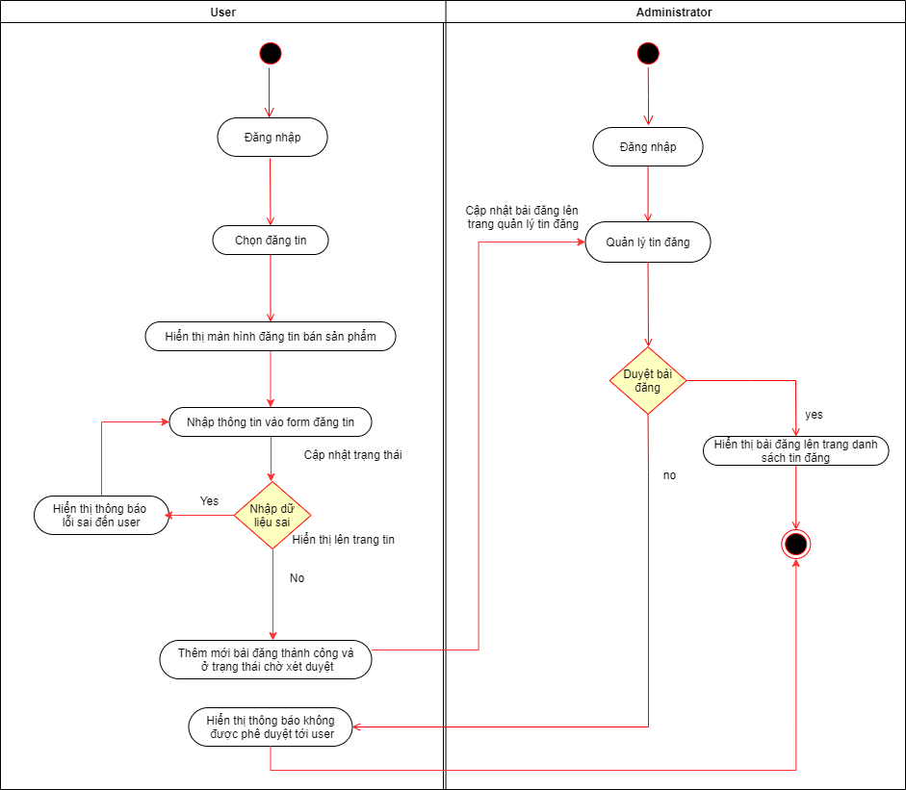

Hình 3.3. Biểu đồ hoạt động của use case người dùng đăng tin và quản trị duyệt tin

* **Biểu đồ trình tự cho use case đăng tin**

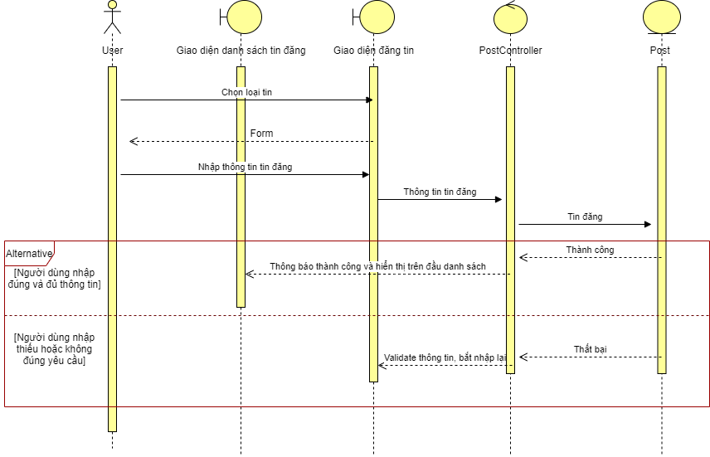

Hình 3.4. Biểu đồ trình tự cho việc đăng tin

### Use case quản lý danh mục

* **Biểu đồ Use case quản lý danh mục**

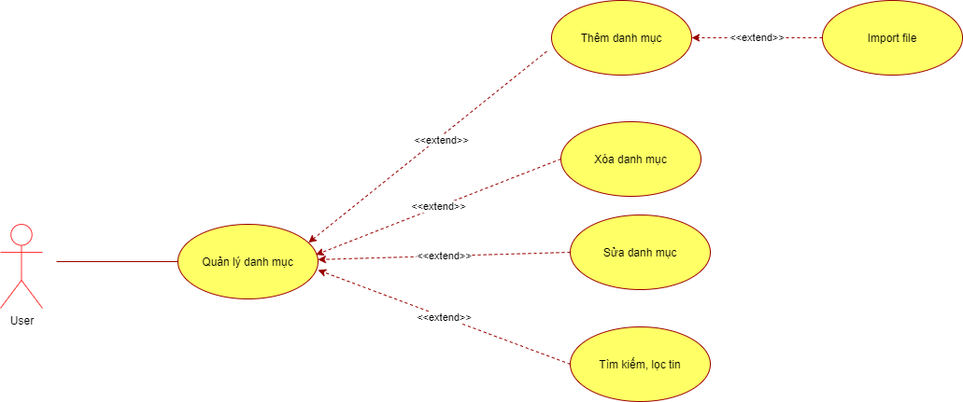

Hình 3.5. Biểu đồ use case quản lý danh mục

* **Đặc tả use case thêm danh mục**

Bảng 3.2. Đặc tả use case thêm danh mục

|  |  |
| --- | --- |
| Tên use case | Thêm danh mục |
| Tác nhân chính | Quản trị viên |
| Mức | 2 |
| Tiền điều kiện | Đã đăng nhập thành công vào hệ thống |
| Hậu điều kiên | Quản trị viên thêm thành công danh mục vào hệ thống |
| Kích hoạt | Tác nhân chính nhập nội dung danh mục và nhấn tạo mới hoặc import file để tạo mới danh mục |
| Chuỗi sự kiện chính:   1. Người dùng chọn loại danh mục 2. Hệ thống hiển thị danh sách các bản ghi tương ứng 3. Người dùng chọn cách thức để thêm mới danh mục    1. Nếu người dùng nhấn nút Thêm mới: thực hiện luồng S1    2. Nếu người dùng nhấn Import File: thực hiện luồng sự kiện S2 4. Hệ thống ghi nhận thông tin và tạo bản ghi danh mục mới trong hệ thống 5. Danh mục được thêm sẽ hiển thị đầu danh sách danh mục và hiển thị trong các trường lọc của các tin đăng trên trang người dùng | |
| Chuỗi sự kiện phụ:   1. S1: Thêm bằng form thêm mới    1. Hệ thống hiển thị form thêm mới danh mục    2. Hệ thống yêu cầu nhập thông tin    3. Người dùng nhập thông tin và nhấn ‘Tạo mới” để hoàn thành    4. Hệ thống kiểm tra thông tin và cập nhật danh mục vào cơ sở dữ liệu    5. Ca sử dụng bắt đầu lại 2. S2: Thêm mới bằng cách import file    1. Người dùng nhấn nút Import file.    2. Hệ thống hiển thị form để import file    3. Người dùng chọn file đinh kèm để trỏ tới đường dẫn file cần import và nhấn ghi lại để tiến hành import    4. Hệ thống báo thành công và trả về danh sách model mới import | |
| Ngoại lệ:   1. Hệ thống lỗi không thêm được danh mục và báo lỗi cho người dùng 2. Trường hợp người dùng chọn sai định dạng xls hoặc xlsx hệ thống báo sai định dạng 3. Người dùng nhập lại hoặc thoát | |

* **Biểu đồ hoạt động cho use case thêm danh mục**

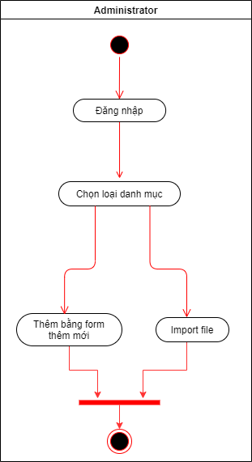

Hình 3.6. Biểu đồ hoạt động cho use case thêm danh mục

* **Biểu đồ trình tự cho use case thêm danh mục**

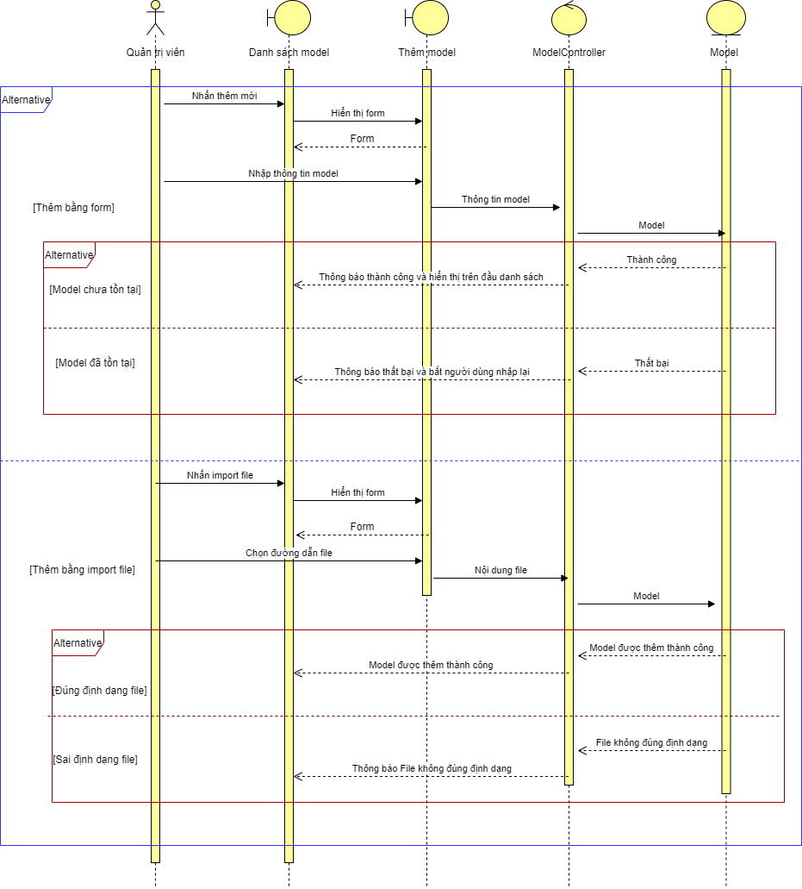

Hình 3.7. Biểu đồ trình tự cho use case thêm danh mục

### Use case Thay đổi thông tin cá nhân

* **Biểu đồ use case quản lý thông tin cá nhân**

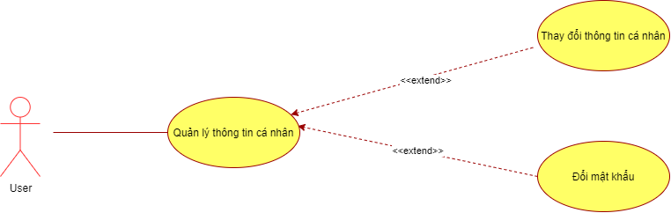

Hình 3.8. Biểu đồ use case thay đổi thông tin cá nhân

* **Use case Thay đổi thông tin cá nhân**

Bảng 3.3. Đặc tả use case thay đổi thông tin cá nhân

|  |  |
| --- | --- |
| Tên use case | Thay đổi thông tin cá nhân |
| Tác nhân chính | Người dùng |
| Mức | 2 |
| Tiền điều kiện | Đã đăng nhập thành công vào hệ thống |
| Hậu điều kiên | Thay đổi thành công thông tin cá nhân |
| Kích hoạt | Tác nhân nhập các thông tin cá nhân và nhấn “Lưu” |
| Chuỗi sự kiện chính:   1. Người dùng truy cập trang quản lý tài khoản 2. Hệ thống hiển thị danh sách các chức năng quản lý của người dùng 3. Người dùng chọn “Thay đổi thông tin cá nhân” 4. Hệ thống trả về các thông tin người dùng tương ứng 5. Tại mỗi trường muốn thay đổi người dùng nhập vào hoặc chỉnh sửa nội dung sau đó nhấn “Thay đổi” 6. Hệ thống thông báo đã thay đổi thông tin thành công | |
| Chuỗi sự kiện phụ: Không | |
| Ngoại lệ:   1. Hệ thống yêu cầu người dùng nhập lại nội dung vì có nội dung không đáp ứng yêu cầu (Ví dụ Các thông tin bắt buộc, Trùng mail có trong hệ thống…) 2. Hệ thống không đọc được file người dùng import | |

* **Biểu đồ hoạt động cho use case thay đổi thông tin cá nhân**

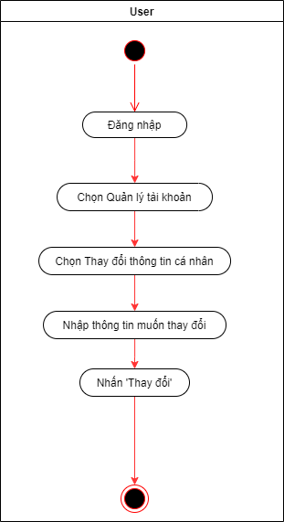

Hình 3.9. Biểu đồ hoạt động cho use case thay đổi thông tin cá nhân

* **Biểu đồ trình tự cho use case thay đổi thông tin cá nhân**

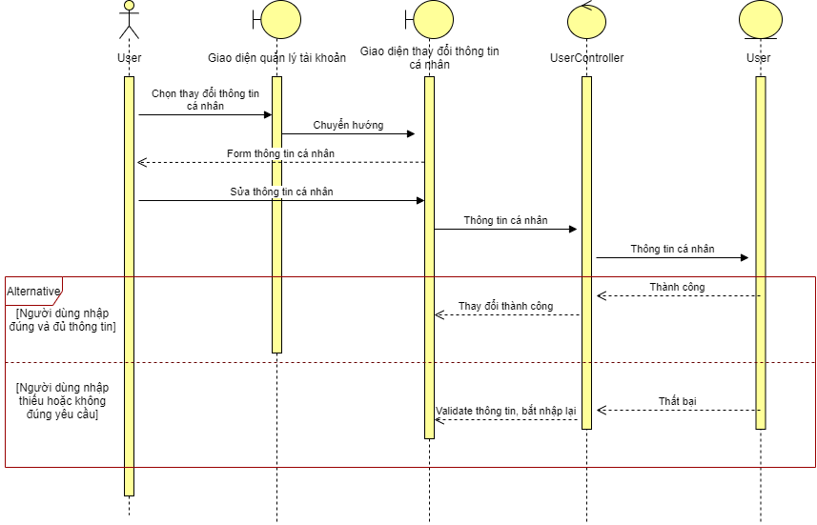

Hình 3.10. Biểu đồ trình tự cho use case thay đổi thông tin cá nhân

## PHÂN TÍCH VÀ THIẾT KẾ CƠ SỞ DỮ LIỆU



### Biểu đồ quan hệ

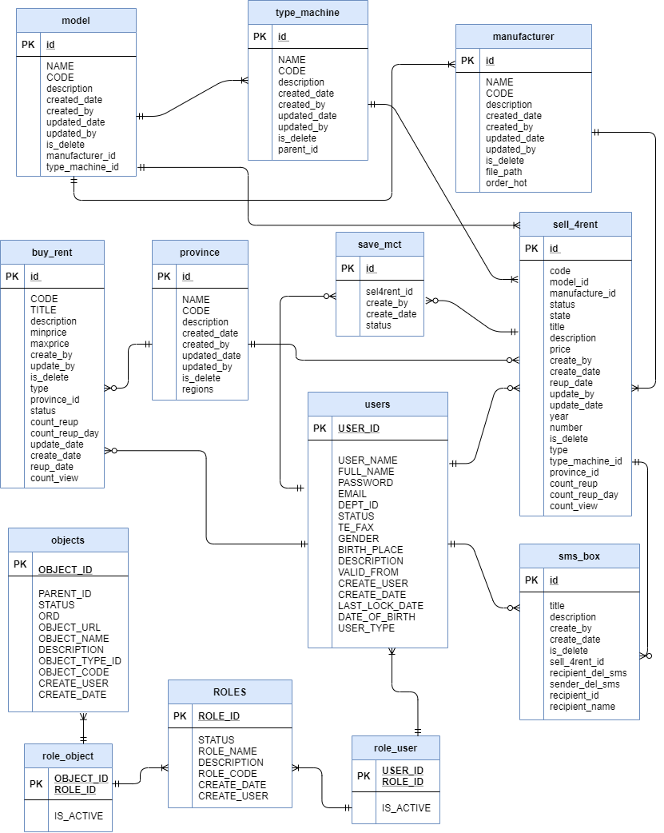

Hình 3.11. Biểu đồ quan hệ

### Thiết kế chi tiết cơ sở dữ liệu

Bảng 3.4. Bảng người dùng

|  |  |  |  |  |
| --- | --- | --- | --- | --- |
| **Bảng Users** | | | | |
| Nội dung: Là bảng lưu thông tin người dùng, thông tin đăng nhập | | | | |
| **Tên cột** | **Kiểu dữ liệu** | **Độ dài** | **Ràng buộc** | **Mô tả** |
| USER_ID | int | 11 | Primary key | Id của user |
| USER_NAME | varchar | 255 |  | Tên tài khoản |
| FULL_NAME | varchar | 255 |  | Tên hiển thị |
| PASSWORD | varchar | 255 |  | Mật khẩu |
| EMAIL | varchar | 255 |  | Email |
| STATUS | int | 11 |  | Trạng thái |
| TE_FAX | varchar | 255 |  | Số điện thoại |
| ADDRESS | varchar | 255 |  | Địa chỉ |

Bảng 3.5. Bảng người dùng - quyền

|  |  |  |  |  |
| --- | --- | --- | --- | --- |
| **Bảng Role_user** | | | | |
| Nội dung: Là bảng phân quyền người dùng | | | | |
| **Tên cột** | **Kiểu dữ liệu** | **Độ dài** | **Ràng buộc** | **Mô tả** |
| ROLE_ID | int | 11 | Primary key | Id của quyền |
| USER_ID | int | 11 |  | Id tài khoản |
| IS_ACTIVE | int | 11 |  | Trạng thái |

Bảng 3.6. Bảng quyền

|  |  |  |  |  |
| --- | --- | --- | --- | --- |
| **Bảng Roles** | | | | |
| Nội dung: Là bảng lưu trữ quyền hệ thống | | | | |
| **Tên cột** | **Kiểu dữ liệu** | **Độ dài** | **Ràng buộc** | **Mô tả** |
| ROLE_ID | int | 11 | Primary key | Id của quyền |
| STATUS | int | 255 |  | Trạng thái |
| ROLE_NAME | varchar | 255 |  | Tên quyền |
| DESCRIPTION | varchar | 255 |  | Mô tả |
| ROLE_CODE | varchar | 255 |  | Mã quyền |
| CREATE_DATE | datetime | 11 |  | Ngày tạo |
| CREATE_USER | varchar | 255 |  | Người tạo |

Bảng 3.7. Bảng Tin mua hoặc thuê

|  |  |  |  |  |
| --- | --- | --- | --- | --- |
| **Bảng Buy_rent** | | | | |
| Nội dung: Là bảng lưu trữ thông tin tin đăng mua hoặc thuê | | | | |
| **Tên cột** | **Kiểu dữ liệu** | **Độ dài** | **Ràng buộc** | **Mô tả** |
| ID | int | 11 | Primary key | Id bài đăng |
| CODE | varchar | 225 |  | Mã code |
| TITLE | varchar | 225 |  | Tiêu đề |
| description | varchar | 225 |  | Mô tả |
| minprice | int | 11 |  | Giá tối thiểu |
| maxprice | int | 11 |  | Giá tối đa |
| is_delete | int | 11 |  | Đã xóa |
| type | int | 11 |  | Loại tin |
| province_id | int | 11 |  | Id tỉnh thành |
| status | int | 11 |  | Tình trạng |
| update_date | datetime | 0 |  | Ngày cập nhật |
| create_date | datetime | 0 |  | Ngày tạo |
| reup_date | datetime | 0 |  | Ngày up tin cuối |

Bảng 3.8. Bảng đăng tin bán hoặc cho thuê

|  |  |  |  |  |
| --- | --- | --- | --- | --- |
| **Bảng Sell_4rent** | | | | |
| Nội dung: Là bảng lưu trữ thông tin tin đăng bán hoặc cho thuê | | | | |
| **Tên cột** | **Kiểu dữ liệu** | **Độ dài** | **Ràng buộc** | **Mô tả** |
| id | int | 11 | Primary key | Id tin bán |
| code | varchar | 255 |  | Mã code |
| model_id | int | 11 |  | Id model |
| manufacture_id | int | 11 |  | Id hãng sản xuất |
| status | int | 11 |  | Tình trạng |
| state | int | 11 |  | Trạng thái |
| title | varchar | 255 |  | Tiêu đề |
| description | varchar | 1000 |  | Mô tả |
| price | int | 11 |  | Giá |
| create_by | int | 11 |  | Người tạo |
| create_date | datetime | 0 |  | Ngày tạo |
| year | int | 11 |  | Năm sản xuất |
| number | varchar | 255 |  | Số máy |
| type | int | 11 |  | Loại tin |
| type_machine_id | int | 11 |  | Id loại máy |
| province_id | int | 11 |  | Id tỉnh thành |

# XÂY DỰNG CHƯƠNG TRÌNH



## Kiến trúc của hệ thống

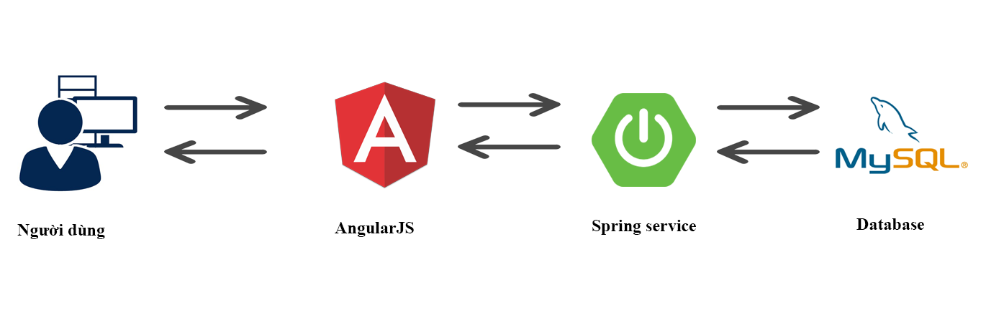

Hình 4.1. Kiến trúc của hệ thống

* Web được xây dựng theo mô hình Web API.
* Frontend em sử dụng AngularJS dùng để viết giao diện web. Em xây dựng các controller để bắt các sự kiện của người dùng và sử dụng các service để call api từ phía backend.
* Backend em sử dụng java spring core để xây dựng API và dùng hibernate để map các đối tượng với hệ cơ sở dữ liệu quan hệ.
* Cơ sở dữ liệu em sử dụng MySQL vì đây là hệ quản trị cơ sở dữ liệu dễ sử dụng và quản lý.

## Một số giao diện chính của trang người dùng



### Trang chủ

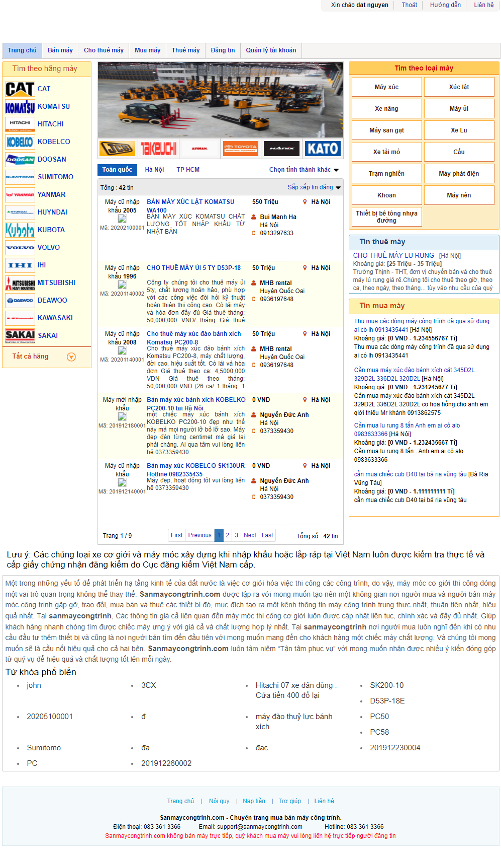

Hình 4.2. Giao diện trang chủ

* Là giao diện chính của trang người dùng.
* Hiển thị tổng quan các thông tin của trang web, các tin bán – cho thuê, các tin mua – thuê, danh mục hãng sản xuất, hãng máy , banner, thanh điều hướng…
* Người dùng khi truy cập vào trang web sẽ được chuyển hướng đến trang chủ.
* Khi người dùng chọn hãng sản xuất hoặc loại máy hoặc nhấn vào các tin đăng sẽ được tự động chuyển hướng đến các trang tin bán, tin mua tương ứng.



### Tin bán máy

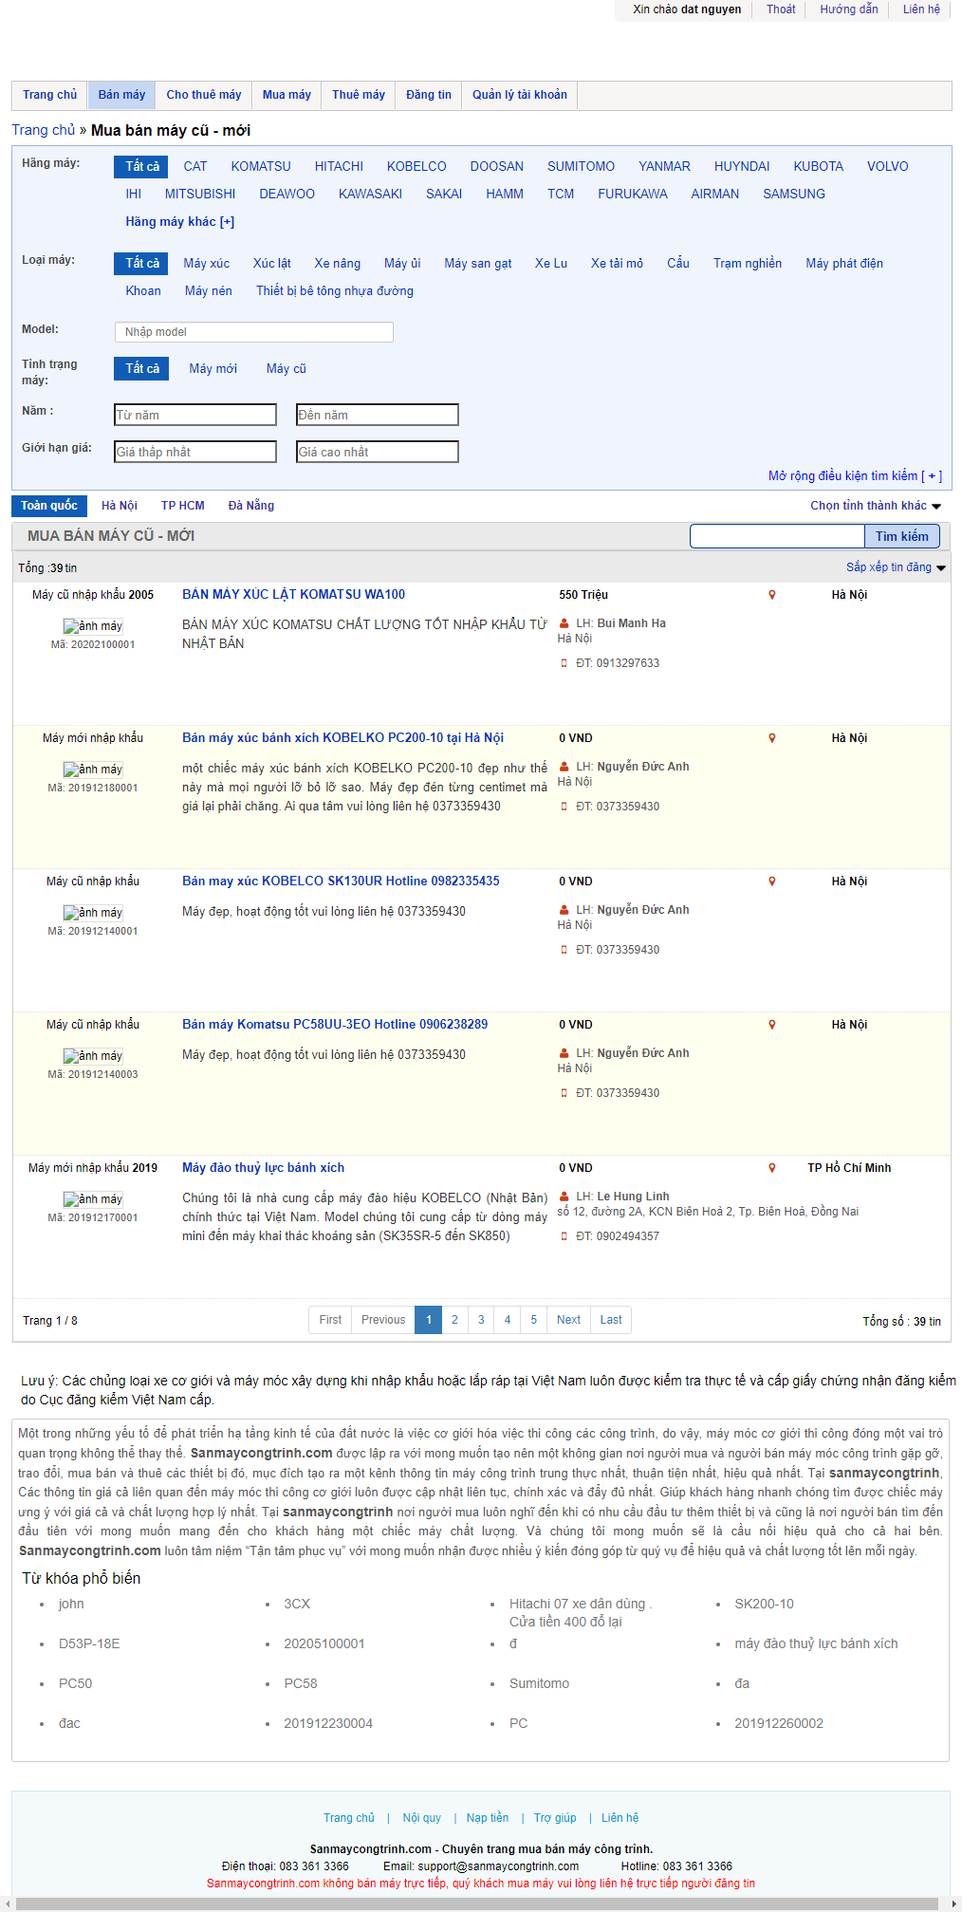

Hình 4.3. Giao diện danh sách tin bán

* Là giao diện hiển thị danh sách các tin bán máy.
* Trang này bao gồm rất nhiều công cụ tìm kiếm/ lọc để người dùng có thể dễ dàng tìm kiếm được máy công trình theo nhu cầu của mình.
* Thông tin của tin bán trên trang danh sách gồm các thông tin cơ bản như ảnh máy, tiêu đề, nội dung bài đăng, thông tin liên hệ của người bán và giá thành.

### Chi tiết tin bán

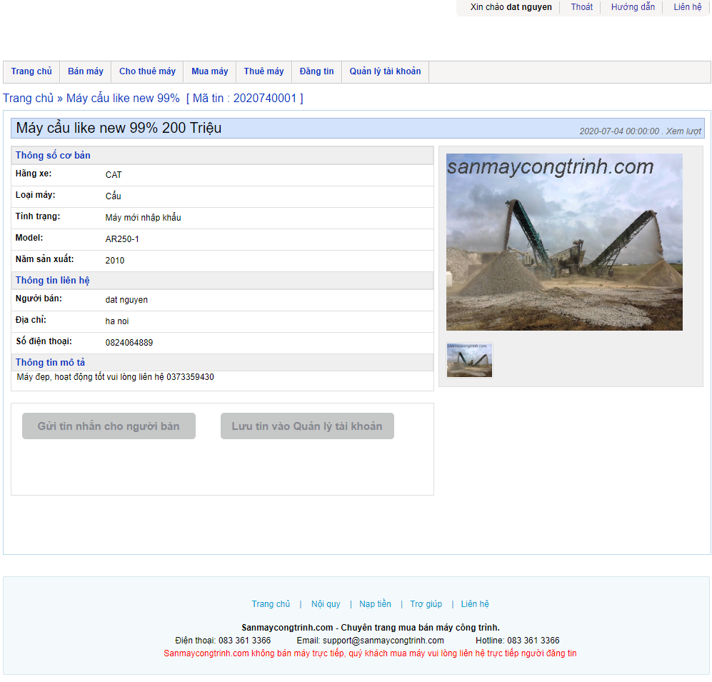

Hình 4.4. Giao diện chi tiết tin bán

* Là giao diện hiển thị chi tiết tin bán máy.
* Ở đây sẽ hiển thị toàn bộ thông tin về máy của bài đăng.
* Hình ảnh tin đăng được hiển thị theo dạng popup khi nhấn vào một hình để có xem chi tiết về các hình ảnh của mẫu máy người dùng muốn mua.
* Ngoài ra còn có 2 nút:
  + Gửi tin nhắn cho người bán: Hiển thị form nhắn tin cho người bán để người mua có thể hỏi thêm.
  + Lưu tin vào Quản lý tài khoản: Việc lưu tin sẽ đánh dấu tin đăng quan trọng mà người dùng có nhu cầu để sau này có thể liên hệ hoặc xem tiếp.

### Quản lý tin đăng

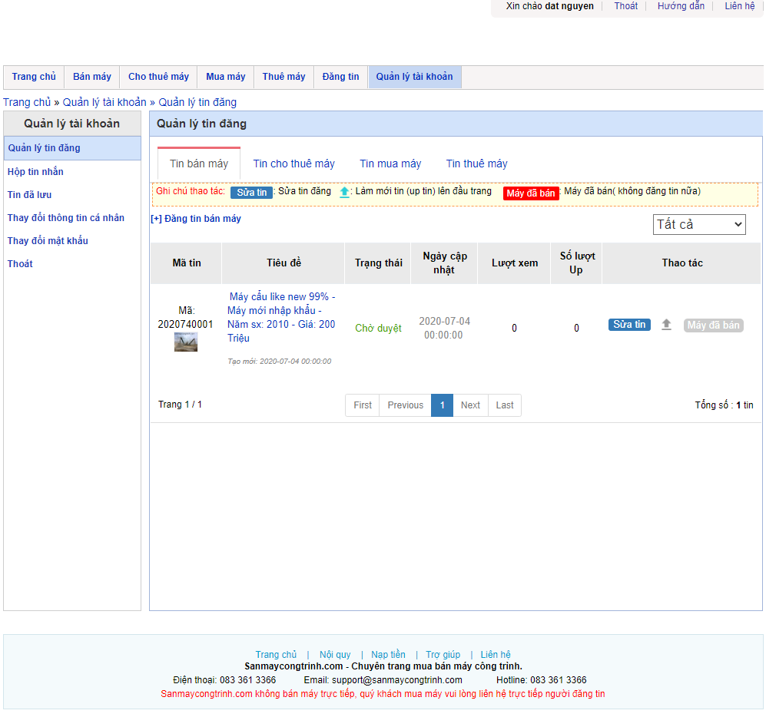

Hình 4.5. Giao diện quản lý tin đăng

* Là giao diện hiển thị danh sách các tin đăng mua bán của người dùng.
* Người dùng có thể sửa tin, lọc tin, và đăng lại tin của mình.
* Mỗi ngày người dùng được giới hạn số lần đăng lại tin nhất định. Việc đăng lại tin giúp tin của người dùng được đứng trên đầu danh sách tin đăng.

## Một số giao diện chính của trang quản trị



### Quản lý khách hàng

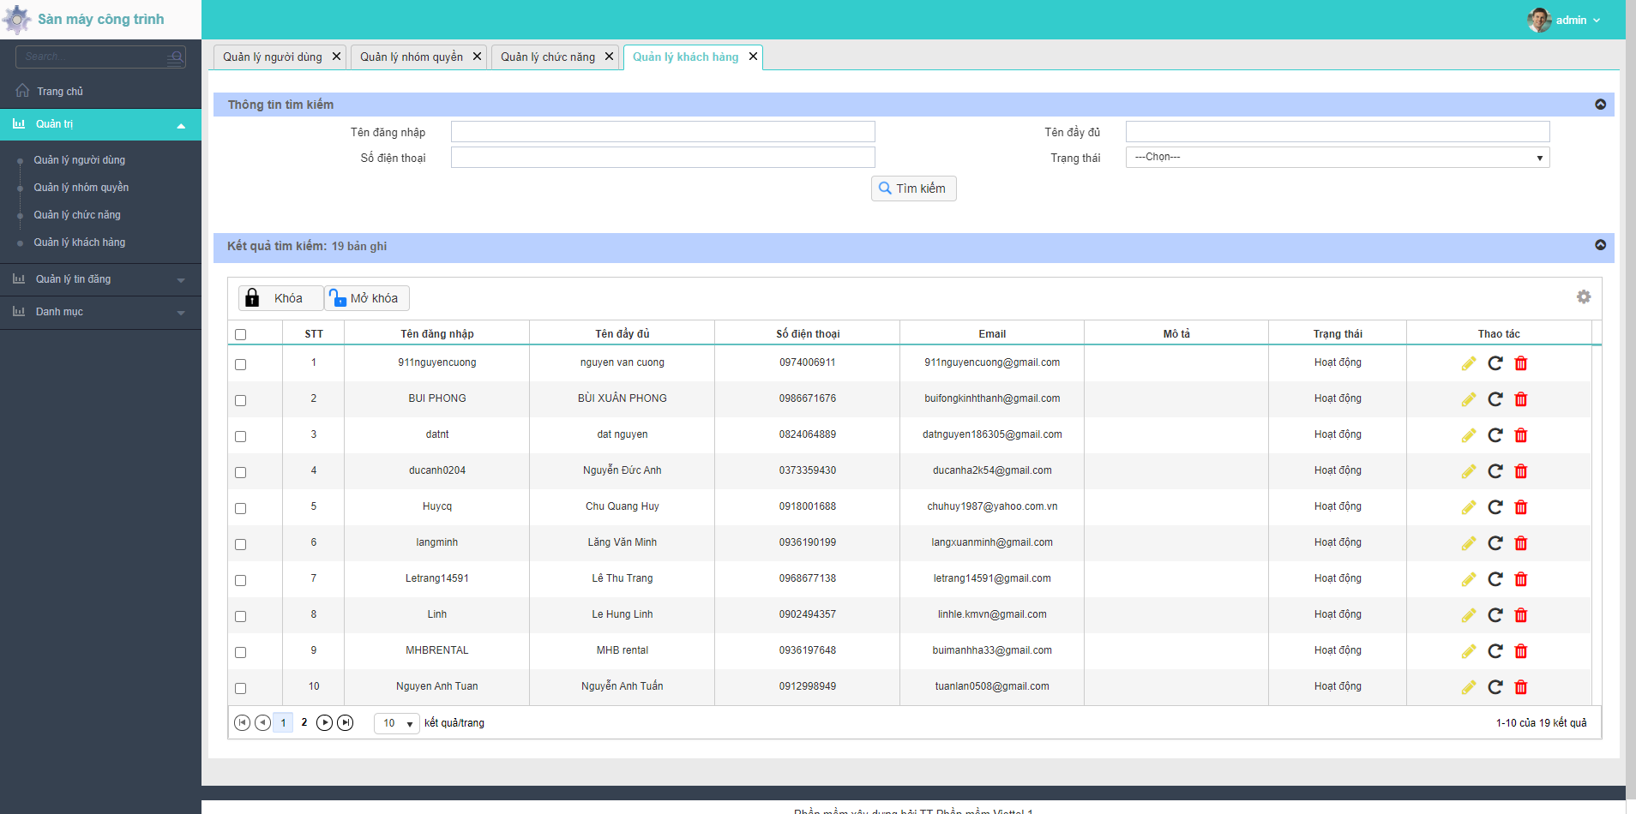

Hình 4.6. Giao diện quản lý khách hàng

* Là giao diện quản lý các tài khoản khách hàng.
* Người quản trị có thể thao tác tìm kiếm, chỉnh sửa, khóa, mở khóa, xóa người dùng.

### Quản lý tin bán máy – cho thuê máy

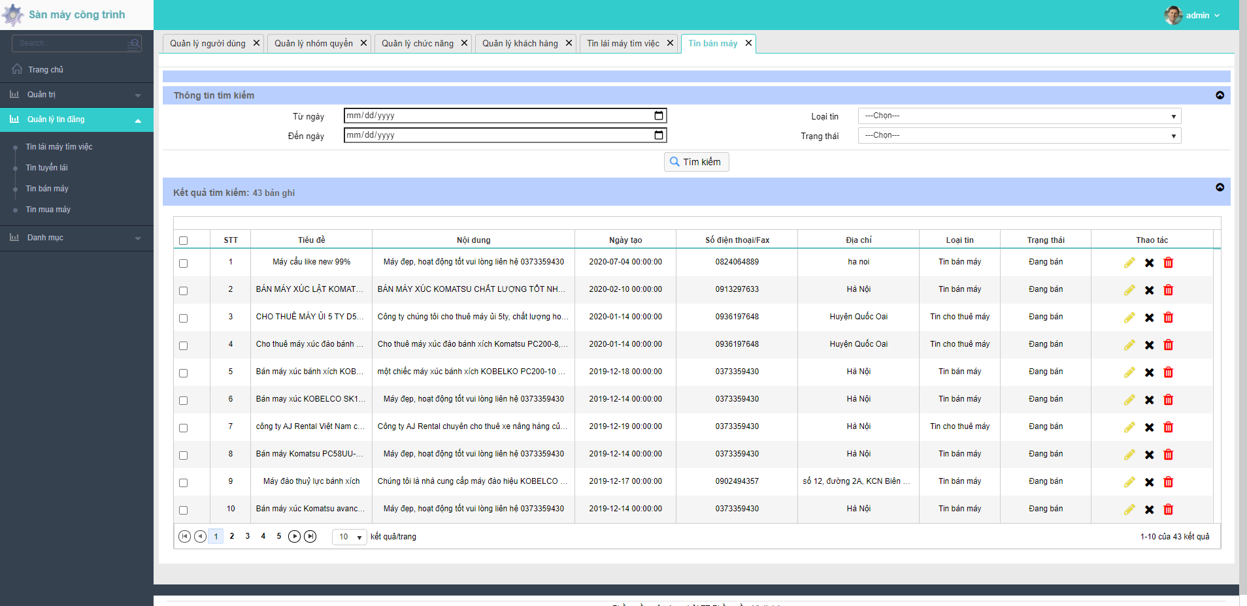

Hình 4.7. Giao diện quản lý tin bán – cho thuê máy

* Là giao diện quản lý tin bán - cho thuê máy.
* Người quản trị có thể nhìn thấy toàn bộ các tin đăng bán - cho thuê của người dùng.
* Quản trị viên có thể lọc theo thời gian, loại tin, trạng thái tin để tìm kiếm tin.
* Các hành động với tin đăng quản trị viên có thể thao tác là duyệt, không duyệt hoặc xóa tin đăng.
* Khi tin đăng được duyệt sẽ được hiển thị trên danh sách tin đăng ở trang người dùng, nếu không sẽ chuyển trạng thái không được duyệt ở trang “Quản lý tin đăng” của người dùng

### Quản lý tin mua máy – thuê máy

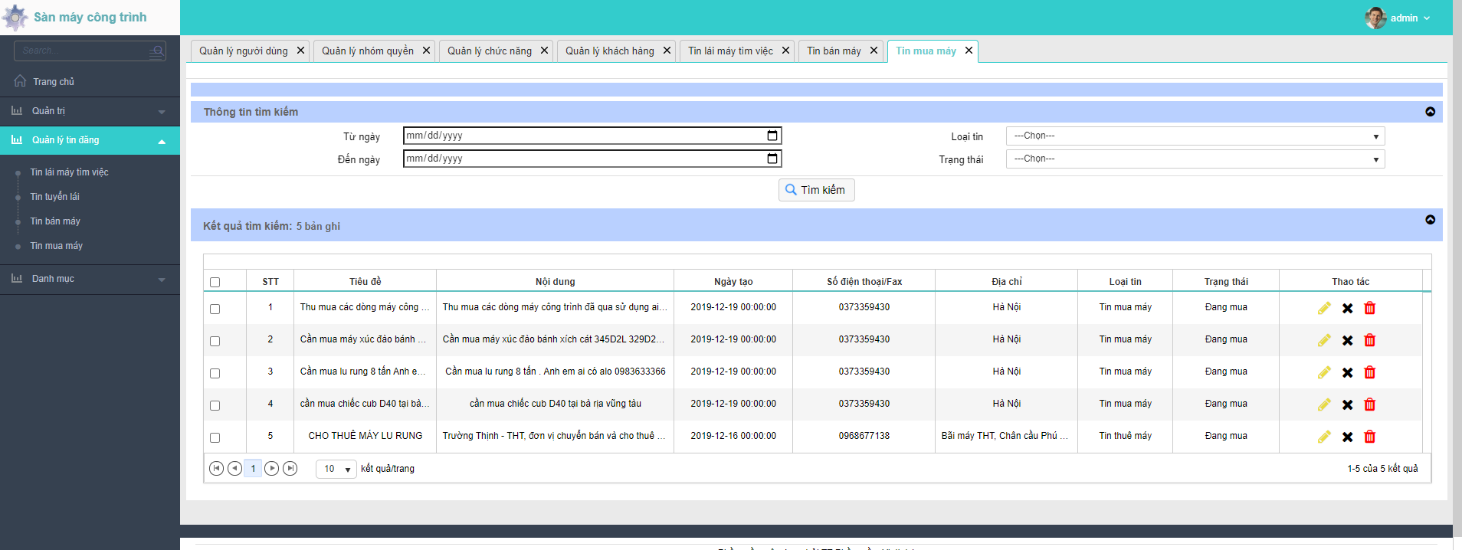

Hình 4.8. Giao diện quản lý tin mua máy – thuê máy

* Là giao diện quản lý tin mua - thuê máy.
* Người quản trị có thể nhìn thấy toàn bộ các tin đăng mua - thuê của người dùng.
* Quản trị viên có thể lọc theo thời gian, loại tin, trạng thái tin để tìm kiếm tin.
* Các hành động với tin đăng quản trị viên có thể thao tác là duyệt, không duyệt hoặc xóa tin đăng.
* Khi tin đăng được duyệt sẽ được hiển thị trên danh sách tin đăng ở trang người dùng, nếu không sẽ chuyển trạng thái không được duyệt ở trang “Quản lý tin đăng” của người dùng

# KẾT LUẬN VÀ KIẾN NGHỊ

* **Kết quả đạt được**
* Hoàn thành đúng tiến độ đề ra của nhà trường.
* Xây dựng thành công website cầu nối mua bán máy công trình cho những người có nhu cầu. Website người dùng có các chức năng cơ bản đáp ứng với kế hoạch đề ra. Có trang quản trị để quản lý các tin đăng, các danh mục, người dùng cũng như khách hàng…
* Tìm hiểu thêm về lập trình hướng đối tượng với Spring core, mô hình Web API, framework AngularJS, hibernate framework.
* **Hạn chế của đề tài**
* UI, UX chưa được tối ưu tốt vì thời gian hạn chế.
* Chưa làm được trang quản lý sàn máy và bán máy cho các doanh nghiệp.
* **Hướng phát triển**
* Hoàn thiện các chức năng hiện tại, tối ưu tốt UI, UX.
* Tìm hiểu chuyên sâu về chuyên ngành máy công trình để đưa ra thêm các tính năng bổ trợ cho người sử dụng.
* Xây dựng thêm trang sàn máy công trình để các công ty chuyên mua bán máy công trình để tăng lượng tương tác với người dùng và quảng bá rộng rãi hơn.

Với cố gắng nỗ lực của bản thân cũng như nhận được sự hướng dẫn tận tình của thầy **TS.Nguyễn Trọng Phúc**, em đã hoàn thành đồ án tốt nghiệp với đề tài: “***Xây dựng website cầu nối mua bán máy công trình***”. Do thời gian có hạn nên chương trình em vẫn còn những thiếu sót cũng như còn một số chức năng muốn mở rộng chưa xây dựng ngay trong đợt bảo vệ này. Em rất mong được sự thông cảm cũng như góp ý của quý thầy cô để có thể hoàn thiện sản phẩm của mình hơn nữa.

Cuối cùng em xin chân thành cảm ơn thầy **TS. Nguyễn Trọng Phúc** đã tận tình hướng dẫn, giúp đỡ em trong suốt thời gian thực hiện đồ án.

# DANH MỤC TÀI LIỆU THAM KHẢO

1. Đỗ Đức Đình Đạt (2020). MySQL là gì? Hướng dẫn toàn tập về MySQL [online], nguồn < <https://wiki.matbao.net/mysql-la-gi-huong-dan-toan-tap-ve-mysql/> >, xem 1/6/2020.
2. stackjava.com(@cuongth) (2017). Tổng quan về Spring Framework [online], nguồn <  [<https://viblo.asia/p/tong-quan-ve-spring-framework-YWOZryEyKQ0>/](https://wiki.matbao.net/mysql-la-gi-huong-dan-toan-tap-ve-mysql/) >, xem 1/6/2020.
3. viettuts.vn (2016). Hibernate là gì? [online], nguồn <  [<https://viettuts.vn/hibernate>/](https://wiki.matbao.net/mysql-la-gi-huong-dan-toan-tap-ve-mysql/) >, xem 2/6/2020.
4. Thoa Nguyen (2017). [AngularJS toàn tập] Phần 1 : AngularJS là gì? [online], nguồn <  [<https://topdev.vn/blog/angularjs-toan-tap-phan-1-angularjs-la-gi/>/](https://wiki.matbao.net/mysql-la-gi-huong-dan-toan-tap-ve-mysql/)>, xem 2/6/2020
5. www.thietbihuydo.com (2017). Thị trường thuê máy và thiết bị thi công xây dựng tại Việt Nam [online], nguồn <  [<http://thietbihuydo.com/thi-truong-thue-may-va-thiet-bi-thi-cong-xay-dung-tai-viet-nam.htm> /](https://wiki.matbao.net/mysql-la-gi-huong-dan-toan-tap-ve-mysql/) >, xem 2/6/2020.
6. Vietjack. Học java cơ bản và nâng cao [online], nguồn <  [<https://vietjack.com/java/>/](https://wiki.matbao.net/mysql-la-gi-huong-dan-toan-tap-ve-mysql/)>.
7. W3schools.com. AngularJS tutorial [online], nguồn <  [<https://www.w3schools.com/angular/>/](https://wiki.matbao.net/mysql-la-gi-huong-dan-toan-tap-ve-mysql/)>.